Pielikums

Tukuma novada domes 28.12.2023.

lēmumam Nr. TND/23/757 “Par Tukuma novada jaunatnes

politikas attīstības stratēģijas apstiprināšanu” (prot. Nr. 21, 8. §)

**TUKUMA NOVADA JAUNATNES POLITIKAS ATTĪSTĪBAS STRATĒĢIJA**

**2024.–2027. gadam**

**TUKUMĀ 2023**

Saturs

Terminu skaidrojums 3

Lietotie saīsinājumi 5

**Ievads** 6

**Vispārīgais Tukuma novada raksturojums** 9

**Demogrāfija** 10

**Izglītība** 11

**Kultūra** 11

**Sports un veselība** 12

**Veselība un aprūpe** 12

**Sociālā aizsardzība** 12

**Vide** 13

**Tukuma novada jauniešu socioloģiskais raksturojums** 13

**Tukuma novada jauniešu vides raksturojums** 19

**Tukuma novada sistēmas darbā ar jaunatni raksturojums** 20

**SVID analīze darbam ar jaunatni** 21

**Ietekmes novērtējums uz pašvaldības budžetu** 32

**Ieviešanas uzraudzības kārtība** 33

**Pielikumi** 34

Terminu skaidrojums

|  |  |  |
| --- | --- | --- |
| **Brīvprātīgais darbs** | organizēts un uz labas gribas pamata veikts fiziskās personas fizisks vai intelektuāls bezatlīdzības darbs sabiedrības labā.[1] | |
| **Darbs ar jaunatni** | uz jaunatni vērstas rīcības kopums, ietverot jaunatnes aktivitātes, kas nodrošina iespējas jauniešu attīstībai un integrācijai sabiedrībā un kuras veic jaunatnes politikas īstenošanā iesaistītās personas un jaunatnes darbinieki.[2] | |
| **Jaunatnes organizācija** | biedrību un nodibinājumu reģistrā reģistrēta un jaunatnes organizāciju sarakstā ierakstīta biedrība, kas veic darbu ar jaunatni un kuras statūtos viens no noteiktajiem darbības mērķiem ir veicināt jauniešu iniciatīvas un līdzdalību lēmumu pieņemšanā un sabiedriskajā dzīvē, kurā vismaz divas trešdaļas biedru ir bērni un jaunieši vai arī vairākas biedrības, kurās kopā vismaz divas trešdaļas biedru ir bērni un jaunieši un kuras valdē ir nodrošināta jauniešu līdzdalība, un šīs līdzdalības kārtība noteikta biedrības statūtos.[3] | |
| **Jaunatnes politika** | visās valsts politikas jomās īstenojamu mērķtiecīgu darbību kopums, kas veicina jauniešu pilnvērtīgu un vispusīgu attīstību, iekļaušanos sabiedrībā un dzīves kvalitātes uzlabošanos.[4] | |
| **Jauniešu centrs** | viens no pašvaldības darba ar jaunatni īstenošanas instrumentiem un institucionālās sistēmas darbam ar jaunatni sastāvdaļām. Izveidots ar mērķi veicināt pašvaldības jauniešu iniciatīvas, līdzdalību lēmumu pieņemšanā un sabiedriskajā dzīvē.[5] | |
| **Jauniešu dome** | Institucionālais mehānisms, kas sekmē pašvaldības jauniešu sadarbību, pieredzes apmaiņu un iniciatīvas darbā ar jaunatni. Tās sastāvā iekļauj izglītojamo pašpārvalžu, jauniešu iniciatīvu grupu un jaunatnes organizāciju pārstāvjus.[6] | |
| **Jauniešu līdzdalība** | līdzdarbība jaunatnes politikas izstrādē un īstenošanā: iesaistīšanās neformālās izglītības iegūšanā un sniegšanā un veicot brīvprātīgo darbu; darbošanās izglītības iestāžu pašpārvaldēs; projektu un citu iniciatīvu izstrādāšana un īstenošana; piedalīšanās jaunatnes organizāciju, kā arī citu biedrību un nodibinājumu darbībā; iesaistīšanās jaunatnes politiku ietekmējošu valsts un pašvaldību lēmumu pieņemšanas procesā; iesaistīšanās citās aktivitātēs, kas vērstas uz jauniešu līdzdalības veicināšanu jaunatnes politikas izstrādē un īstenošanā.[7] | |
| **Jaunatnes lietu konsultatīvā padome** | pašvaldības veidota padomdevēju institūcija, kas veicina pašvaldības iestāžu un struktūrvienību sadarbību jautājumos, kas attiecas uz jauniešiem; izstrādā un iesniedz pašvaldībai priekšlikumus pašvaldības darbam ar jaunatni un valsts jaunatnes politikas pilnveidei, izstrādā priekšlikumus jauniešu iesaistīšanai politiskās, ekonomiskās, sociālās un kultūras dzīves, kā arī vides aizsardzības aktivitātēs; izstrādā priekšlikumus jauniešu līdzdalības un iniciatīvu īstenošanas atbalstam; sniedz pašvaldības vadībai ieteikumus par finanšu plānošanu darbam ar jaunatni.[8] | |
| **Jaunatnes lietu speciālists** | persona, kas plāno un uzrauga darbu ar jaunatni, sadarbojoties ar jaunatnes politikas īstenošanā iesaistītajām personām, izstrādā priekšlikumus jaunatnes politikas pilnveidei, koordinē informatīvus un izglītojošus pasākumus, projektus un programmas jaunatnes politikas jomā, sekmē jauniešu pilsonisko audzināšanu, veicina jauniešu brīvprātīgo darbu un līdzdalību lēmumu pieņemšanā un sabiedriskajā dzīvē, konsultē jauniešus jaunatnes politikas jomā, tajā skaitā par pasākumu, projektu un programmu izstrādi un īstenošanu, kā arī veicina jauniešu personības attīstību.[9] | |
| **Jaunatnes darbinieks** | persona, kas veic darbu ar jaunatni, iesaistot jauniešus darbā ar jaunatni īstenošanā un izvērtēšanā; nodrošina aktivitātes un lietderīgā brīvā laika pavadīšanas iespējas jauniešiem vietējā līmenī; līdzdarbojas starptautisko pasākumu un projektu īstenošanā; konsultē jauniešus par viņiem aktuālajām tēmām; nodrošina informācijas pieejamību un apriti par jaunatnes politikas jautājumiem.[10] |  |
| **Jaunietis**  **JUP projekts** | persona vecumā no 13 līdz 25 gadiem.[11]  “JUP: jaunietis – uzņēmējs – pašvaldība”, kura mērķis bija uzsākt un veicināt dialogu starp uzņēmējiem un pašvaldību, lai sniegtu iespēju jauniešiem vecumā no 16 līdz 19 gadiem (skolēniem), iegūt praktiskās iemaņas un zināšanas uzņēmumu vidē ar iespēju strādāt vasaras periodā. |  |
| **Neformālā izglītība jaunatnes jomā** | jebkura ārpus formālās izglītības organizēta jauniešus izglītojoša darbība, kuras mērķis ir sniegt zināšanas, veidot prasmes, iemaņas un attieksmes, kā arī veicināt jauniešu vispusīgu attīstību un aktīvu līdzdalību lēmumu pieņemšanā un sabiedriskajā dzīvē.[12] |  |
| **Skolēnu pašpārvalde** | izglītības iestādes izglītojamo pašpārvalde ir demokrātiska izglītojamo vēlēta institūcija, kas savā darbā ievēro Pašpārvaldes veidošanas un darbības kārtību, izglītības iestādes nolikumu vai satversmi un iekšējās kārtības noteikumus.[13] |  |
| **Strukturētais dialogs**  **TEJK tīkls** | instruments, kas nodrošina jaunatnes politikas atbilstību jauniešu aktuālajām vajadzībām visā Eiropā un process, kas sniedz iespēju jauniešiem iesaistīties politikas veidošanā par jautājumiem, kas ietekmē pašus jauniešus.[14]  Tukuma, Engures, Jaunpils un Kandavas apkaimju pamata, vidējās un profesionālās izglītības iestāžu izglītojamo pašpārvalžu sadarbības platforma jauniešiem, kas apgūst izglītību TEJK darbības teritorijā esošās izglītības iestādēs. |  |

Lietotie saīsinājumi

**ES** – Eiropas Savienība

**IP** – Tukuma novada pašvaldības Izglītības pārvalde

**IZM** – Izglītības un zinātnes ministrija

**JD** – jaunatnes darbinieks

**JLS** – jaunatnes lietu speciālists

**JUP** - jaunietis – uzņēmējs – pašvaldība

**MJIC** – Tukuma Multifunkcionālais jaunatnes iniciatīvu centrs

**NEET** – jaunieši, kas nestrādā, nemācās un neapgūst arodu

**NFI** – neformālā izglītība jaunatnes jomā

**NVA** – Nodarbinātības valsts aģentūra

**NVO** – nevalstiskās organizācijas

**SMU** – skolēnu mācību uzņēmums

**TNP** – Tukuma novada pašvaldība

**TEJK** – Tukuma, Engures, Jaunpils un Kandavas skolēnu pašpārvalžu tīkls

**Ievads**

Tukuma novada Jaunatnes politikas attīstības stratēģija 2024.–2027. gadam (turpmāk – TNJPAS) ir vidēja termiņa politikas plānošanas dokuments, kas nosaka Tukuma novada pašvaldības stratēģiskos uzstādījumus jaunatnes jomas attīstībai.

TNJPAS ir izstrādāts ar mērķi sekmēt jauniešu dzīves kvalitātes uzlabošanu, atbalstot darbu ar jaunatni, radot atbalstošu vidi jauniešu iniciatīvām un līdzdalībai sabiedriskajā dzīvē.

Saskaņā ar Pašvaldību likumu, darbs ar jaunatni ir pašvaldības autonomā funkcija un saskaņā ar Jaunatnes likumu pašvaldība, pildot savas funkcijas, veic darbu ar jaunatni, ievērojot jaunatnes politikas pamatprincipus un valsts jaunatnes politikas plānošanas dokumentus. Jaunatnes politika ir izteikti horizontāla joma, ko raksturo visās valsts politikas jomās īstenojamu mērķtiecīgu darbību kopumu, kas veicina jauniešu pilnvērtīgu un vispusīgu attīstību, iekļaušanos sabiedrībā un dzīves kvalitātes uzlabošanos.

TNJPAS ir pirmais jaunatnes politikas plānošanas dokuments novadā pēc 2021. gada reģionālās reformas.

Ir veikts jaunatnes jomas izvērtējums, lai šī dokumenta izstrādē tiktu ņemti vērā jaunatnes jomas ekspertu Tukuma novadā viedoklis, jauniešu aptauja un organizēts Tukuma novada jauniešu forums, lai apzinātu jauniešu vēlmes un vajadzības. Tika veiktas konsultācijas ar jomas ekspertiem ārpus Tukuma novada, t.sk. starptautiskiem ekspertiem un nodrošināta sabiedrības līdzdalība dokumenta tapšanā.

TNJPAS ir izstrādāts, balstoties gan uz ES līmenī, gan nacionālā līmenī noteiktām prioritātēm jaunatnes jomā. Būtiski ņemt vērā, ka jaunatnes jomas attīstības tendences ietekmē ārējie faktori, kā piemēram, epidemioloģiskā un ģeopolitiskā situācija novadā, valstī un pasaulē. 2021. gadā norisinājās administratīvi teritoriālā reforma Latvijā, kas ne tikai radīja jaunus izaicinājumus jaunatnes jomas attīstībā, bet arī kalpoja par lielisku iespēju izvērtēt esošo darba ar jaunatni sistēmu apvienotajā novadā, to uzlabot un veidot jaunu, efektīvāku sistēmu un mehānismus darba ar jaunatni pašvaldībā.

Izstrādājot TNJPAS ir likts uzsvars uz sadarbības starp dažādām valsts, pašvaldību institūcijām, kā arī NVO un jauniešiem nodrošināšanu, veidojot tādu novadu, kas atbilst jauniešu interesēm un vajadzībām.

TNJPAS ir izstrādāts pamatojoties uz:

* Pašvaldības likums;
* Jaunatnes likums;
* Brīvprātīgā darba likums;
* Tukuma novada Attīstības programma 2022.–2028. gadam;
* Bērnu, jaunatnes un ģimenes attīstības pamatnostādnes 2022.–2027. gadam;
* Jaunatnes politikas valsts programma 2023.–2025. gadam;
* Eiropas Savienības Jaunatnes stratēģijā 2019.–2027. gadam;
* Ilgtermiņa konceptuālais dokuments “Latvijas izaugsmes modelis: cilvēks pirmajā vietā”;
* Latvijas ilgtspējīgas attīstības stratēģija līdz 2030. gadam;
* Latvijas Nacionālais attīstības plāns 2021.–2027. gadam.

*Pašvaldības likuma[15]*4. pants. Autonomās funkcijas nosaka 8) veikt darbu ar jaunatni. Pašvaldības uzdevumus, tiesības un pienākumus darbā ar jaunatni nosaka *Jaunatnes likums*[16] un *Brīvprātīgā darba likums*[17]. Pašvaldība var radīt pievilcīgu vidi lietderīgai laika pavadīšanai, iesaistīt jauniešus lēmumu pieņemšanā, un citus atbilstošu pasākumus, tādējādi noturot jauniešus tuvāk dzīvesvietai.

*Tukuma novada Ilgtspējīgas attīstības stratēģija 2022.–2042. gadam* ilgtermiņa prioritāte Nr. 1 Kompakta, dinamiska, uz digitāliem risinājumiem balstīta un atvērta pārvaldība un ilgtermiņa prioritāte Nr. 2 Racionāli organizēti un sabiedrības vajadzībās balstīti pakalpojumi iekļauj jauniešus kā sabiedrības daļu un izvirza noteiktos pasākumos par prioritāru mērķa grupu, saredzot jauniešus ne tikai ka pašvaldības pakalpojumu patērētājus, bet arī kā to radītājus.

*Tukuma novada Attīstības programma 2022.-2028. gadam* paredz vidēja termiņa prioritāti 5: Attīstīti daudzveidīgi kultūras, sporta, veselības, sociālie un izglītības pakalpojumi, kura ietver virkni pasākumu jaunatnes jomā.

*Bērnu, jaunatnes un ģimenes attīstības pamatnostādnes 2022.–2027. gadam*[18] (Pamatnostādnes) ir vidēja termiņa attīstības plānošanas dokuments, kas nosaka bērnu, jaunatnes un ģimenes valsts politikas pamatprincipus, mērķi, prioritātes, rīcības virzienus un uzdevumus šajā periodā, papildina un turpina citos tematiski saistītos vidēja termiņa attīstības plānošanas dokumentos paredzēto attīstības perspektīvu. Pamatnostādnes balstās uz virkni principiem: Bērni un jaunieši ir vērtība; Holistiska un visaptveroša pieeja bērnu un jauniešu attīstībai; Agrīnā bērnība kā kritisks periods bērnu atbalsta īstenošanai; Bērna un ģimenes integritāte un vienotība; Prevence kā politikas stratēģiskais virziens; Sistēmiski koordinēta atbalsta pakalpojuma sistēma; Vienlīdzīgu iespēju nodrošināšana visiem bērniem un jauniešiem un “Pārmaiņu ilgtspējas virzītājspēks - mēs pieaugušie”. TNJPAS ir izstrādāts saskaņā ar Pamatnostādņu virsmērķi- bērniem, jauniešiem un ģimenēm atbalstoša sabiedrība, kas veicina ģimeņu labklājību, moderni un pieejami agrīnā atbalsta un intervences pakalpojumi, kas sekmē bērnu un jauniešu veselīgu attīstību un vienlīdzīgas iespējas, mazina nabadzības un sociālās atstumtības riskus bērniem, jauniešiem un ģimenēm, nodrošinot valsts kopīgu izaugsmi.

*Jaunatnes politikas pamatnostādnēs 2021.–2027. gadam*[19] ir noteikti 5 (pieci) rīcības virzieni: 1. rīcības virziens: Darba ar jaunatni kvalitātes stiprināšana, 2. rīcības virziens: Darba ar jaunatni sistēmas izveide un attīstība, 3. rīcības virziens: Plašākas un aktīvākas jauniešu līdzdalības veicināšana, 4. rīcības virziens: Darba tirgum un patstāvīgai dzīvei nepieciešamo prasmju un iemaņu, apguves veicināšana, 5. rīcības virziens: Jauniešu ar ierobežotām iespējām iekļaušanas veicināšana, kas ņemti vērā, izstrādājot TNJPAS.

*Jaunatnes politikas valsts programmā 2023.– 2025. gadam[20]* (Programma) ir noteikts mērķis – ar informatīvu, metodisku un finansiālu valsts atbalstu nodrošināt darba ar jaunatni Latvijā koordināciju un attīstību, lai radītu labvēlīgu vidi jauniešu dzīves kvalitātes uzlabošanai un palīdzētu katram jaunietim uzsākt patstāvīgu dzīvi kā atbildīgam sabiedrības loceklim. Tāpat Programmā ietvertie pasākumi ir pakārtoti Bērnu, jaunatnes un ģimenes attīstības pamatnostādnēs 2022.–2027. gadam definētajam mērķim, rīcības virzieniem un uzdevumiem.

*Eiropas Savienības Jaunatnes stratēģijā 2019.–2027. gadam[21]* mērķis ir risināt esošās un turpmākās problēmas, ar ko saskaras jaunieši visā Eiropā, ir definētas trīs darbību jomas jaunatnes nozarē: 1) iesaistīšanās: jauniešu līdzdalības veicināšana demokrātiskajā dzīvē; 2) saiknes veidošana: savstarpējo attiecību un pieredzes apmaiņu izmantošana darbā ar jaunatni, veidojot visiem jauniešiem pieejamas iespējas piedalīties pieredzes apmaiņas, sadarbības, kultūras un sabiedriskos pasākumos Eiropas mērogā; 3) iespēju veicināšana: veicināt jauniešus uzņemties atbildību par savu dzīvi. Izstrādājot TNJPAS ir ņemti vērā arī vienpadsmit Eiropas Jaunatnes mērķi, uz kuriem balstīta ES Jaunatnes stratēģija 2019.–2027. gadam: 1) ES savienošana ar jaunatni; 2) Visu dzimumu līdztiesība; 3) Iekļaujošas sabiedrības; 4) Informācija un konstruktīvs dialogs; 5) Garīgā veselība un labklājība; 6) Atbalsts lauku jaunatnei; 7) Kvalitatīva nodarbinātība visiem; 8) Kvalitatīva mācīšanās; 9) Telpa un līdzdalība visiem; 10) Ilgtspējīga un zaļa Eiropa; 11) Jaunatnes organizācijas un Eiropas programmas.

Ilgtermiņa konceptuālais dokuments *“Latvijas izaugsmes modelis: cilvēks pirmajā vietā”[22]* nosaka uz cilvēku centrētu Latvijas izaugsmes modeli. Galvenais izaugsmes resurss ir katra iedzīvotāja zināšanas un gudrība, to prasmīga izmantošana. Mērķis – ikviena cilvēka, tajā skaitā jaunieša, dažādu dzīves kvalitātes aspektu paaugstināšana, kas sasniedzams, aktīvi izmantojot iedzīvotāju uzkrāto zināšanu potenciālu.

*Latvijas ilgtspējīgas attīstības stratēģija līdz 2030. gadam[23]* izdalītas četras jomas, kas veido pamatu Latvijas sabiedrības nākotnei: jaunrade, tolerance, sadarbība un līdzdalība:

1) jaunrade – spēja radīt jaunas idejas, rīcības formas vai arī sasaistīt esošās idejas, konceptus, metodes un rīcības jaunā veidā;

2) tolerance – visu veidu sociālās atstumtības un diskriminācijas mazināšana, ieskaitot ienākumu nevienlīdzību, vecuma un dzimuma diskrimināciju darba tirgū, etniskos aizspriedumus un lingvistiskās institucionālās barjeras;

3) sadarbība – horizontālas un vertikālas sadarbības veidošana starp institūcijām un iedzīvotājiem;

4) līdzdalība – ilgtspējīga attīstība pieprasa arī zināmu attieksmes un paradumu maiņu, kā arī sabiedrības aktīvu iesaisti.

*Latvijas Nacionālais attīstības plāns 2021.–2027. gadam[24]* ietvertie rīcības virzieni un uzdevumi ir pakārtoti trim Latvijas Nacionālajā attīstības plānā 2021.–2027. gadam ietvertām prioritātēm:

1) Prioritātes “Stipras ģimenes, veseli un aktīvi cilvēki”:

a) rīcības virziens “Sociālā iekļaušana” paredz darba ar jaunatni nozīmes un veidu paplašināšanu un stiprināšanu, lai veicinātu efektīvu pāreju no bērna uz pieaugušā statusu;

b) rīcības virziens “Psiholoģiskā un emocionālā labklājība” paredz vardarbības profilaksi, t.sk. mazinot mobingu jauniešu vidū, un savlaicīgu intervenci dažādās krīzes situācijās, stiprinot cilvēku psiholoģisko un emocionālo noturību un spēju rast labvēlīgu risinājumu. Šī rīcības virziena ietvaros arī paredzēta seksuālās un reproduktīvās veselības stiprināšana sabiedrībā un infekciju slimību izplatības risku mazināšana, uzlabojot psiholoģisko un emocionālo veselību, kas ir ļoti aktuāli tieši jauniešu vecuma grupā.

2) Prioritātes “Zināšanas un prasmes personības un valsts izaugsmei” rīcības virziens “Iekļaujoša izglītības vide” paredz sociālās atstumtības riskam pakļauto bērnu un jauniešu (sociāli ekonomiskie riski, speciālās vajadzības, nelabvēlīgā situācijā nonākuši jaunieši, u.c. priekšlaicīgas mācību pamešanas riski).

Tukuma novada **vīzija** par jaunatnes jomas attīstību ir aprakstīta kā iekļaujoša, demokrātiska, uz sadarbību un komunikāciju orientēta vide, kurā ikvienam jaunietim gan novada pilsētās, gan pagastos ir iespēja sevi attīstīt un pilnveidot, būt sabiedriski aktīvam un piedalīties lēmumu veidošanā un pieņemšanā, kvalitatīvi pavadīt savu brīvo laiku un sadarboties ar izglītotiem, kompetentiem un prasmīgiem jaunatnes jomas speciālistiem, kuri regulāri pilnveido savas zināšanas un prasmes, kā arī citu jomu pārstāvjiem.

TNJPAS ir identificēti 6 galvenie rīcības virzieni jaunatnes politikas jomā:

* plašākas un aktīvākas jauniešu līdzdalības veicināšana,
* darba ar jaunatni sistēmas pilnveidošana,
* jauniešiem piemērotas esošās infrastruktūras attīstība un jaunas izveide,
* darba tirgum un patstāvīgai dzīvei nepieciešamo prasmju un iemaņu apguves veicināšana,
* jauniešu informēšanas sistēmas attīstība,
* jauniešu brīvprātīgā darba sistēmas izveide un attīstība.

**Vispārīgais Tukuma novada raksturojums**

Tukuma novads ir izveidots 2021. gadā administratīvi teritoriālās reformas rezultātā, apvienojot bijušo Tukuma, Engures, Jaunpils un Kandavas novadu pašvaldības. Novads kopš 2021. gada iekļauts Kurzemes plānošanas reģionā (pirms tam – Rīgas plānošanas reģionā). Tukums robežojas ar Kuldīgas novadu, Talsu novadu, Jūrmalas valstspilsētu, Mārupes novadu, Jelgavas novadu, Dobeles novadu un Saldus novadu. Tukuma novada administratīvais centrs ir Tukuma pilsēta (bijušais Tukuma rajona centrs), kurai pilsētas tiesības ir kopš 1795. gada. Attālums no Tukuma līdz galvaspilsētai Rīgai ir 65 km, līdz Kuldīgai – 96 km, Talsiem – 56 km, Jelgavai – 54 km, Dobelei – 45 km, Saldum – 72 km, Ventspilij – 125 km un Liepājai – 168 km.

Novada struktūra un iedzīvotāju skaits pēc Pilsonības un migrācijas lietu pārvaldes datiem uz 2023. gada 1. janvāri – divas pilsētas – Tukums (17875 iedz.) un Kandava (3612 iedz.) un 21 pagasts – Cēres (487 iedz.), Degoles (635 iedz.), Džūkstes (1401 iedz.), Engures (2797 iedz.), Irlavas (1351 iedz.), Jaunpils (1930 iedz.), Jaunsātu (846 iedz.), Kandavas (1316 iedz.), Lapmežciema (2406 iedz.), Lestenes (583 iedz.), Matkules (545 iedz.), Pūres (1358 iedz.), Sēmes (1199 iedz.), Slampes (1801 iedz.), Smārdes (2467 iedz.), Tumes (1741 iedz.), Vānes (771 iedz.), Viesatu (356 iedz.), Zantes (504 iedz.), Zemītes (629 iedz.) un Zentenes pagasts (504 iedz.). Novada platība ir 2448,39 km² (VZD dati uz 01.07.2021.). Pēc Pilsonības un migrācijas lietu pārvaldes datiem novadā 2023. gada sākumā dzīvoja 47114 iedzīvotāji.

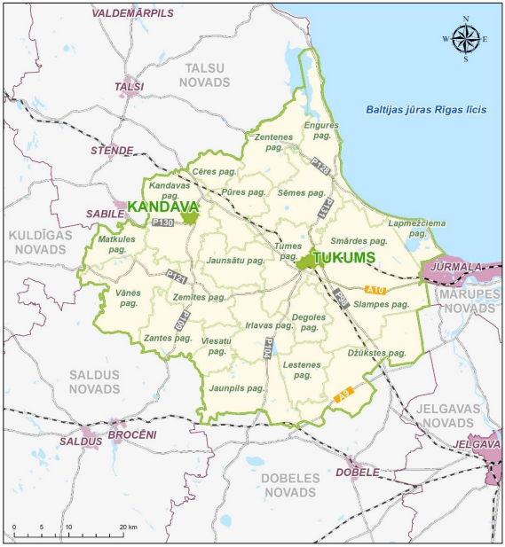

*Attēls Nr. 1 Tukuma novada teritorija*

**Demogrāfija**

Saskaņā ar Centrālās statistikas pārvaldes (CSP) datiem 2021. gada sākumā jaunizveidotā Tukuma novadā, kurā apvienoti bijušie Engures, Jaunpils, Kandavas un Tukuma novadi, dzīvoja 44411 iedzīvotājs. Kopš 2017. gada sākuma iedzīvotāju skaits jaunizveidotā novada teritorijā ir samazinājies par 1769 iedzīvotājiem jeb 3,8 % (PMLP). Latvijā samazinājums šajā periodā bija –2,9 %, Kurzemes reģionā – 5,0 %. 2009. gadā, kad notika iepriekšējā administratīvi teritoriālā reforma, iedzīvotāju skaits jaunizveidotā novada teritorijā bija 51485 (CSP). Periodā līdz 2017. gadam tas samazinājās līdz 46180 iedzīvotājiem jeb par 10,3 %. Savukārt kopš 2017. gada sākuma iedzīvotāju skaits jaunizveidotā novada teritorijā ir samazinājies par 1769 iedzīvotājiem jeb 3,8 %, līdz ar to var secināt, ka iedzīvotāju sarukuma tendence lēnām, bet tomēr palēninās. 2021. gada sākumā visblīvāk apdzīvots ir bijušais Tukuma novads, kur iedzīvotāju blīvums uz 1 km² ir 24. Engures novadā šis rādītājs bija 20 iedz./km². Ievērojami zemāks blīvums ir Kandavas un Jaunpils novadā – attiecīgi 12 un 11 iedz./km². Kopumā situācija ir līdzīga Kurzemes reģiona vidējam rādītājam 18 iedz./km². Abu novada pilsētu blīvums ir atšķirīgs Tukuma pilsētā – 1256 iedz./km², Kandavas pilsētā – 356 iedz./km² (CSP).[25]

Iedzīvotāju skaita negatīvās izmaiņas ietekmē dabiskā pieauguma un migrācijas saldo rādītāji. Abi šie rādītāji Tukuma novada teritorijā kopš 2016. gada ir negatīvi. Lielāks īpatsvars iedzīvotāju skaita samazinājumā, izņemot 2018. un 2020. gadu, ir negatīvajam migrācijas saldo, Latvijā kopumā lielāku īpatsvaru sastāda negatīvais dabiskais pieaugums. Kumulatīvi šajā periodā negatīvais migrācijas saldo gandrīz divkārt pārsniedz negatīvo dabisko pieaugumu. Diemžēl nelabvēlīgā demogrāfiskā situācija un negatīvās migrācijas tendences, īpaši nomaļākajos pagastos, neļaus izvairīties no tālākas depopulācijas, un sagaidāms, ka no 2018. līdz 2030. gadam iedzīvotāju skaits apvienotajā Tukuma novadā saruks par 15,6 % (saskaņā ar SIA “Jāņa sēta” prognozēm). Viens no būtiskiem iemesliem, kas noteikti neveicina pozitīvu demogrāfisko tendenci, ir labiekārtotu, maksātspējai atbilstošu mājokļu un pirmsskolas izglītības iestāžu trūkums.[26]

Jauniešu skaits Tukuma novadā ir mainīgs, ar tendenci samazināties. Pēc iedzīvotāju reģistrā esošajiem datiem 2023. gadā Tukuma novadā dzīvoja 6498 jaunieši vecumā no 13 līdz 25 gadiem. Kas ir par 62 mazāk, kā gadu iepriekš. Visvairāk jauniešu ir novada pilsētās – Tukumā un Kandavā. Kam seko Engures, Smārdes, Lapmežciema un Slampes pagasti ar jauniešu skaitu virs 250 (detalizētu informāciju par jauniešu skaitu novada teritorijās skatīt Attēlā Nr. 2).

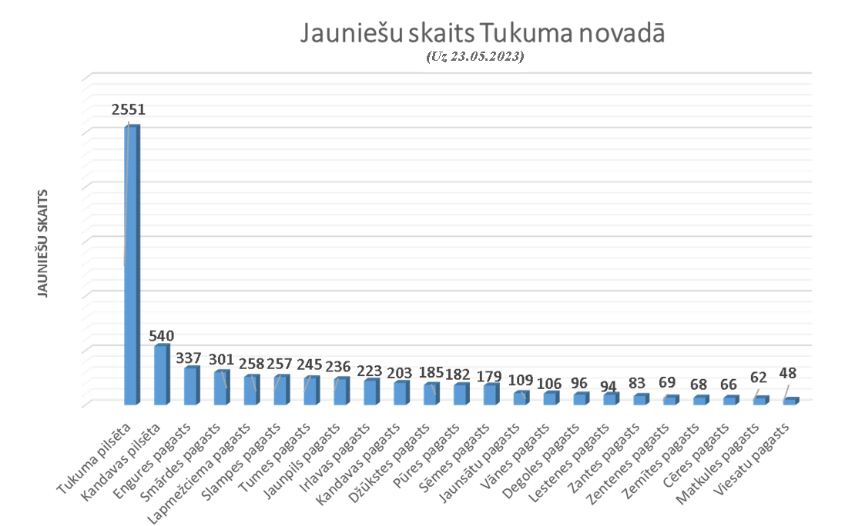

*Attēls Nr. 2 Jauniešu skaits Tukuma novadā*

**Izglītība**

Tukuma novada izglītības iestāžu tīklu uz 2022./2023. mācību gada sākumu veidoja 44 izglītības iestādes, tai skaitā: 12 pirmsskolas izglītības iestādes (no tām 2 privātās), 4 sākumskolas, 11 pamatskolas, 1 speciālās izglītības iestāde, 6 vidusskolas (no tām 1 Valsts ģimnāzija), 8 profesionālās ievirzes izglītības iestādes (no tām 1 privātā), 2 profesionālās izglītības iestādes un 2 augstākās izglītības iestādes filiāles. Pirmsskolas izglītības iestādes ir Engures, Pūres, Slampes un Degoles pagastos, kā arī Kandavas un Tukuma pilsētās. Sākumskolas ir Zemītes, Vānes, Sēmes un Smārdes pagastos. Pamatskolas ir Tukuma un Kandavas pilsētās, Cēres, Džūkstes, Irlavas, Lapmežciema, Pūres, Smārdes, Tumes un Zantes pagastos. Speciālā izglītības iestāde atrodas Tukuma pilsētā un tās filiāle Pūres pagastā. Vidusskolas ir Tukuma un Kandavas pilsētās, Engures, Jaunpils un Slampes pagastos.

Bērnu skaitam Tukuma novadā, kas atbilst pamatizglītības un vidējās izglītības ieguves vecumam, ir tendence samazināties, izņemot bijušo Engures novadu. Demogrāfiskās prognozes un esošais skolu, īpaši vidusskolu klašu piepildījums jaunizveidotā Tukuma novadā norāda, ka esošais skolu tīkls netiek racionāli izmantots. Interešu izglītības programmas jaunizveidotā Tukuma novadā tiek īstenotas visās piecās jomās: kultūrizglītības, sporta izglītības, tehniskās jaunrades, vides izglītības un citās programmās, tomēr akcentēta ir kultūrizglītība.[27]

Tukuma novadā darbojas divas profesionālās izglītības iestādes – PIKC Kandavas Lauksaimniecības tehnikums un Pulkveža Oskara Kalpaka profesionālā vidusskola (abas iestādes atrodas Kandavas pilsētā). Par tehnikuma stipro pusi uzskatāms mūsdienīgs materiāli tehniskais nodrošinājums un atjaunota infrastruktūra, stabila sadarbība ar nozaru organizācijām un uzņēmumiem, profesionāli pedagogi un tas ir vienīgais tehnikums Kurzemes un Zemgales reģionā, kur var iegūt kvalifikāciju “Lauksaimniecības mehanizācijas tehniķis”. Pulkveža Oskara Kalpaka profesionālā vidusskola ir vidējās izglītības iestāde ar militāru ievirzi. Papildus vispārizglītojošiem mācību priekšmetiem, īpašs uzsvars tiek likts uz jauniešu fizisko sagatavotību un līdera prasmju attīstīšanu. Skola sniedz iespēju padziļināti apgūt eksaktos mācību priekšmetus, pilnveidot prasmes, kas veicina personības attīstību, veicināt atbildības sajūtu un kritisko domāšanu jauniešos, kā arī nodrošina militāro prasmju apguvi, kas sniedz iespējas turpināt studijas Latvijas Nacionālajā aizsardzības akadēmijā vai ārvalstu militārajās mācību iestādēs.

Profesionālās izglītības programmas piedāvā arī Tukuma novada speciālās izglītības iestāde, kura īsteno speciālo izglītību skolēniem ar īpašām vajadzībām. Šī iestāde atrodas Tukuma pilsētā. Tukumā darbojas divas augstākās izglītības iestādes – Latvijas Universitātes Tukuma filiāle, kas galvenokārt piedāvā ar pedagoģiju saistītas studiju programmas, un Rīgas tehniskās koledžas filiāle, kas atrodas Kandavas pilsētā. Piedāvājot iegūt 1. līmeņa augstāko izglītību Autotransporta vai Elektrisko iekārtu specialitātēs.

**Kultūra**

Tukuma novadā ir plašs un daudzveidīgs kultūras institūciju (21 kultūras centrs, 25 bibliotēkas, 15 muzeji) tīkls, tai skaitā arī ārpus novada centra. Kultūras nami ir gandrīz katrā novada pagastā un pilsētā, izņemot divus – Cēres un Degoles pagastos. Bibliotēkas ir katrā novada pagastā un pilsētā.

Kultūras un mākslas starptautiskās atpazīstamības veicināšanā iesaistījies nevalstiskais sektors (piemēram, biedrība “Pasaules kultūru telpa Tukumā”). Tukuma novada kultūrvēsturiskais mantojums ir daudzveidīgs, kura saglabāšana, izpēte un pieejamība ir liels izaicinājums, tomēr bagātīgais kultūras mantojums ir novada attīstības resurss.

**Sports un veselība**

Tukuma novadā ir daudz un dažādas sportošanas, aktīvās atpūtas un augsta sasnieguma sporta iespējas un tam atbilstoša sporta infrastruktūra. Novada pilsētās – Tukumā un Kandavā ir divas sporta skolas un kopējais audzēkņu skaits ir 1136 audzēkņi 2022./2023. m. g. noslēgumā. Kandavas sporta skolā 308 audzēkņi, bet Tukuma sporta skolā 828 audzēkņi. Novadā aktīvi darbojas sporta klubi un biedrības, kā arī pašvaldības sporta metodiķi, sporta organizatori, kuri ir nozīmīgi aktīvas sporta dzīves norisei pagastos.

Novadā, liela daļa no sporta zālēm un stadioniem, tajā skaitā arī tie, kas atrodas izglītības iestādēs, ir atjaunoti un pieejami iedzīvotājiem sportiskām aktivitātēm. Kopumā sportošanas iespējas ārā un iekštelpās ir nodrošinātas blīvāk apdzīvotās vietās novadā – Tukuma un Kandavas pilsētās, Lapmežciema, Pūres, Sēmes, Slampes, Smārdes, Tumes, Cēres, Džūkstes, Engures, Irlavas un Jaunpils pagastos. Pašvaldība pastāvīgi turpina uzlabot esošo infrastruktūru, lai veicinātu drošu, aktīvu un kvalitatīvu dzīves vidi.

Atbilstošas sporta infrastruktūras un fiziskās aktivitātes veicinošas vides pieejamība ir viens no svarīgākajiem faktoriem, kas veicina un motivē ne tikai bērnus un jauniešus būt fiziski aktīviem, bet arī pārējo sabiedrību, it īpaši gados vecāku cilvēku pievēršanos aktīvam dzīvesveidam. Būtisks pašvaldību instruments ir veselības veicināšanas projekta aktivitātes, kā ietvaros notiek aktīva dzīvesveida popularizēšana sabiedrībā, tiek rīkoti virkne sporta pasākumu visa gada garumā. Tomēr, neskatoties uz to, atsevišķas iedzīvotāju grupas ir neaktīvas un neiesaistās piedāvātajās aktivitātēs.[28]

**Veselība un aprūpe**

Tukuma novadā 2020. gadā bija nodarbināta 191 ārstniecības persona, no kurām ārsti bija 58, zobārsti – 23 (SPKC). Laika gaitā ārstniecības personu skaits novadā ir samazinājies. Izsakot ārstu skaitu uz 10 tūkst. iedzīvotājiem, Tukuma novadā 2020. gadā šis rādītājs bija 13,1. Salīdzinājumam Latvijā tas bija 33,9, savukārt Kurzemes reģionā – 19,7.28

Primāro veselības aprūpi 2023. gadā Tukuma novadā nodrošināja 25 ģimenes ārstu praksēs (NVD). Ģimenes ārsti un aptiekas pakalpojums jaunizveidotā Tukuma novadā ir pieejams visu bijušo novadu centros, un arī atsevišķās vietās ārpus šiem centriem, novadā ir arī 6 feldšerpunkti, kas atrodas Engures, Jaunsātu, Zantes, Cēres, Zemītes un Lestenes pagastos. Tukuma pilsētā ir pieejama diennakts aptieka, kas ir vienīgā šāda veida aptieka 70 km rādiusā no pilsētas.28

Valsts apmaksātus zobārstniecības pakalpojumus 2020. gadā novadā sniedz 13 zobārstniecības iestādes, no kurām vienai iestādei ir divas pakalpojuma sniegšanas adreses, savukārt privātus zobārstniecības pakalpojumus sniedz 20 speciālisti. Speciālisti pārsvarā ir koncentrēti Tukuma pilsētā. Arī ambulatoro un stacionāro pakalpojumu sniedzošās iestādes pārsvarā atrodas Tukuma pilsētā. Stacionāros veselības aprūpes pakalpojumus diennakts režīmā novadā sniedz SIA “Tukuma slimnīca”, savukārt dienas stacionāra režīmā – SIA “Irlavas Sarkanā Krusta slimnīcā”.28

Lielākais izaicinājums attiecībā uz speciālistu apmeklējumiem ir sabiedriskā transporta pieejamība iedzīvotājiem, jo īpaši attālākās novada teritorijās, kā arī finanšu līdzekļu trūkums speciālistu apmeklējumu apmaksāšanai.28

**Sociālā aizsardzība**

Sociālie pakalpojumi ir pasākumu kopums, kas vērsts uz personu sociālās funkcionēšanas spēju atjaunošanu vai uzlabošanu, lai nodrošinātu viņu iekļaušanos sabiedrībā. Novadā 2020. gadā sociālos pakalpojumus saņēma 1603 personas, sociālajiem pakalpojumiem kopā tika izlietoti 2,17 milj. EUR. Pakalpojumiem institūcijā 2020. gadā Tukuma novads izlietoja 34 % no visa sociālajiem pakalpojumiem paredzētā budžeta, klientu skaits institūcijā veidoja 11 % (LM). Vēlamā tendence novadā nākotnē ir panākt, ka pakalpojumu institūcijā saņēmēju skaits un īpatsvars no visiem sociālo pakalpojumu saņēmējiem samazinās, lai nodrošinātu, ka visiem klientiem būtu iespēja dzīvot sabiedrībā.28

Tukuma novadā ir vairāk kā 12 tūkstoši ģimenes, pusē gadījumu šajās ģimenēs aug bērni un jaunieši līdz 25 gadu vecumam. Gandrīz puse no šīm ģimenēm ir vientuļo vecāku ģimenes. Novada pamatmērķis ir nodrošināt bērna augšanu bioloģiskajā ģimenē. Taču novadā 8 % no visiem novada bērniem dzīvo ģimenēs, kurās nepieciešams sociālā dienesta atbalsts un kuras ir Sociālā dienesta redzeslokā. Ārpusģimenes aprūpē 2020. gada septembrī atradās 235 bērni, no tiem 15 institūcijā, 49 audžuģimenēs, 171 aizbildnībā (pašvaldības dati).[29]

**Vide**

Caur Tukuma novada teritoriju tek vairākas upes, lielākās ir Abava, Slocene, Lāčupīte. Novada teritorijā atrodas daļa no Latvijas trešā lielākā ezera – Engures ezera. Latvijas teritorijas Baltijas jūras un Rīgas jūras līča piekrastē darbojas arī 10 ostas, tajā skaitā Engures osta – mazā jeb vietējas nozīmes osta, kura vasaras sezonā darbojas arī kā jahtu osta. Tukuma novadam raksturīgs daudzveidīgs reljefs, un ainava ir nozīmīgs dabas resurss. Tukuma novada teritorijā atrodas astoņas Eiropas nozīmes aizsargājamās dabas teritorijas (Natura 2000). Lauksaimniecības zemes un meži ir vērtīgākie Tukuma novada dabas resursi. Novadā ir tādi derīgie izrakteņu kā dolomīts, māls, smilts un grants atradnes, purvos ir ievērojamas kūdras krātuves.29

**Tukuma novada jauniešu socioloģiskais raksturojums**

Lai iegūtu Tukuma novada jauniešu statistiku un socioloģisko raksturojumu, laika periodā no 2023. gada 23. februāra līdz 2023. gada 9. aprīlim tika veikta Tukuma novadā dzīvojošo (vai/un izglītību iegūstošo) jauniešu aptauja. Tās ietvaros tika sasniegta 259 respondentu izlase, izmantojot pašaizpildāmo anketu metodi.

Respondentu raksturojums – 64,1 % ir vecumā no 13 līdz 15 gadiem, 29,7 % ir vecumā no 16 līdz 19 gadiem, bet 6,2 % ir 20 līdz 25 gadus veci. 57,9 % no respondentiem bija meitenes/sievietes, 39,4 % bija zēnu/vīriešu, bet atlikušie nevēlējās norādīt savu dzimumu. Aptaujā iesaistījās jaunieši no visiem Tukuma novada pagastiem un abām pilsētām, ka arī jaunieši, kas ikdienā mācās Tukuma novada izglītības iestādēs, bet nedzīvo Tukuma novadā. Visvairāk aptaujāto ir no Tukuma pilsētas – 44%, tālāk seko Tumes pagasts – 8,1 %, Jaunpils pagasts – 7,3 %, Lapmežciema pagasts – 5,4 %, Engures pagasts un Kandavas pilsēta – 4,6 %.

Aptaujas lauka darbu organizēja un koordinēja Tukuma novada Izglītības pārvaldes jaunatnes lietu specialists sadarbojoties ar novadā strādājošajiem jaunatnes jomas darbiniekiem.

Ikdienā savu brīvo laiku (izklaide) lielākā daļa jauniešu pavada Tukumā 52,5 %, kādā no Tukuma novada pagastiem 42,9 %, 20 % Rīgā, bet 8,5 % Kandavā. Varam secināt, ka neatkarīgi no dzīvesvietas – brīvā laika aktivitātes jauniešiem visbiežāk notiek tieši Tukuma pilsētā. Arī pulciņus un citas brīvā laika pavadīšanas nodarbes visbiežāk jaunieši apmeklē Tukumā 45,5 %, bet 31 % to dara savos pagastos.

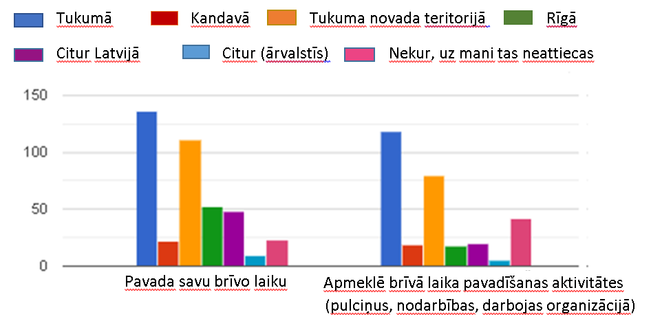

*Attēls Nr. 3 Aizpildot anketu, jauniešiem atsevišķos jautājumos bija iespēja izvēlēties vairākus atbilžu variantus.*

* Lielākā daļa jauniešu pie ģimenes ārsta vēršas Tukuma pilsētā 62,9 %, arī reizēs, kad vajadzīga kāda medicīnas speciālista palīdzība visvairāk jauniešu dodas uz Tukumu 53,3 %, bet ļoti daudzi tomēr izvēlas doties uz galvaspilsētu un ārstu apmeklē Rīgā 44 %. Skatīt attēlu Nr. 4.
* Kultūras un izklaides pasākumus jaunieši apmeklē visā Latvijā, bet visvairāk Rīgā 45,9 % un Tukumā 45,5 %. Salīdzinoši daudz jaunieši izvēlas kultūru baudīt arī citviet novada teritorijā vai citās vietās Latvijā, attiecīgi 33,6 % un 32 %. Kopumā dati liecina par izteiktu jauniešu mobilitāti – aptuveni trešdaļa jauniešu kādu no savām ikdienas aktivitātēm veic citviet blakus novados vai Rīgā.

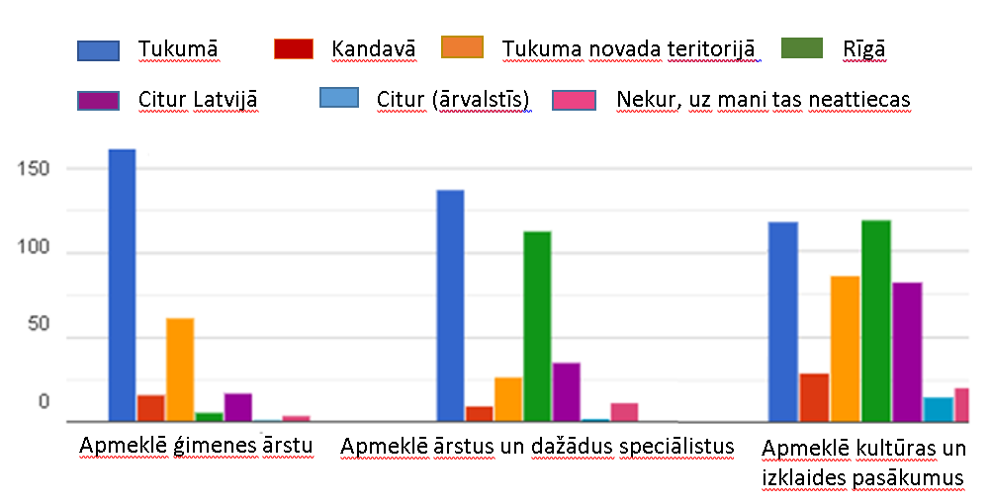

*Attēls Nr. 4*

* Vairākums 62,1 % Tukuma novada jauniešu novērtē, ka ir apmierināti ar dzīvi Tukuma novadā, bet 19,7 % nav apmierināti. Kā galvenos iemeslus, kādēļ jaunieši ir apmierināti ar dzīvi Tukuma novadā, jaunieši min novada novietojumu un tuvumu Rīgai, novadā esot skaista daba un svaigs gaiss. Iemesli, kādēļ neapmierina dzīve šeit ir dažādi - jauniešiem novadā ir garlaicīgi un nav ko darīt brīvajā laikā, pietrūkst kafejnīcu, gribētos vairāk lielveikalu, pagastos ir mazāk iespējas kā pilsētā, vēlētos vairāk darba vietu tieši jauniešiem.

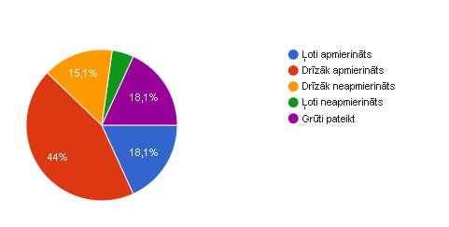

*Attēls Nr. 5*

* 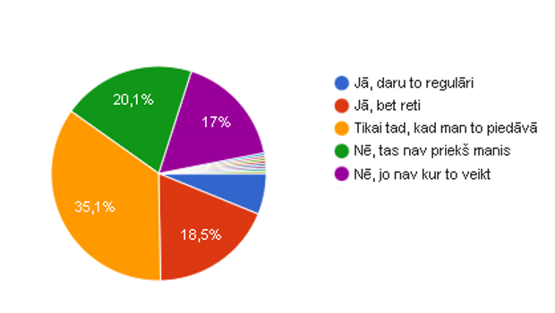25,1 % jaunieši ikdienā regulāri veic brīvprātīgo darbu, daži biežāk, daži retāk, 35,1 % jauniešu iesaistās tikai tad, ja kāds to piedāvā, paši iespējas nemeklē, 22.8% jaunieši to nedara, jo tas nav priekš viņiem, bet 17 % jaunieši neiesaistās brīvprātīgajā darbā, jo nav kur to veikt.

*Attēls Nr. 6*

* Jauniešu vērtējums par to, vai viņiem ir iespējas ietekmēt pašvaldības pieņemtos lēmumus, ir izteikti kritisks – 23,2 % uzskata, ka viņiem nav nekādu iespēju ietekmēt lēmumus, ko pieņem pašvaldība, 35,1 % uzskata, ka viņiem ir nelielas iespējas. Tikai 14,7 % jauniešu uzskata, ka viņiem ir iespējas ietekmēt lēmumus, ko pieņem pašvaldība.

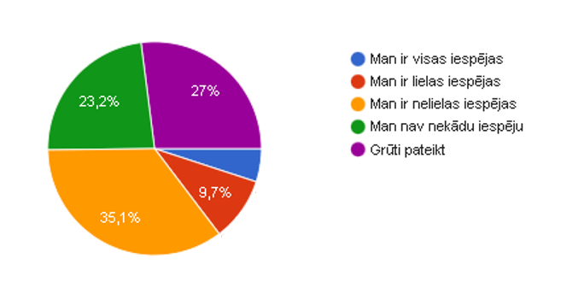

*Attēls Nr. 7*

* 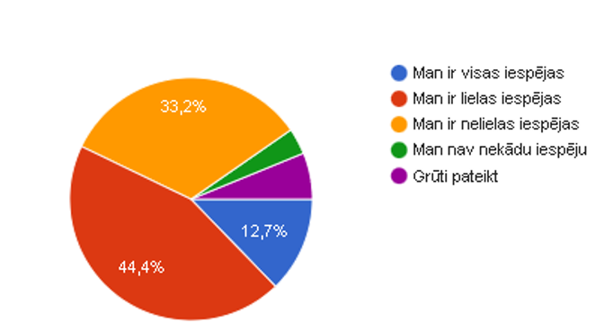57,1 % jauniešu uzskata, ka viņiem ir visas iespējas vai lielas iespējas pavadīt brīvo laiku tā, kā paši vēlas. Tai pat laikā salīdzinoši daudz – 36,7 % jauniešu uzskata, ka viņiem ir nelielas vai nekādas iespējas.

*Attēls Nr.8*

* 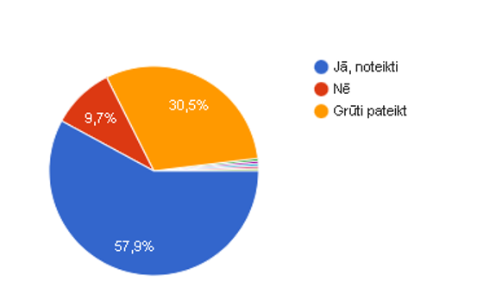Vairāk kā puse jauniešu 58,7 % uzskata, ka novadā būtu nepieciešama jauniešu dome, tikai 9,7 % uzskata, ka nebūtu nepieciešama, bet 31,6 % jauniešu ir grūti pateikt savu viedokli šajā jautājumā. Šis jautājums skaidri parāda, ka nepieciešamība pēc jauniešu domes ir un, ka pie šī jautājuma ir jāstrādā.

*Attēls Nr. 9*

* 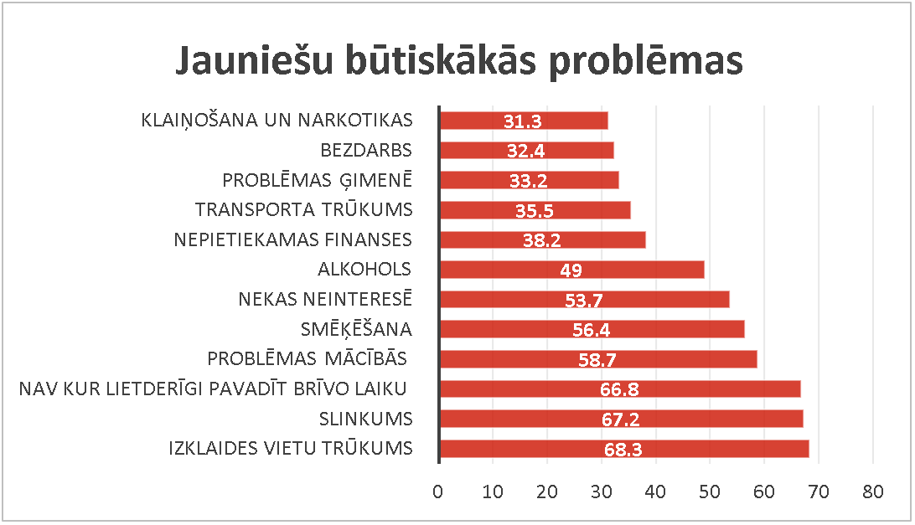Kā būtiskākās problēmas, ar ko saskaras jaunieši, tiek minētas izklaides vietu trūkums 68,3 %, slinkums 67,2 %, nav kur lietderīgi pavadīt brīvo laiku 66.8%, problēmas mācībās 58,7 %, smēķēšana 56,4 %, nekas neinteresē 53,7 %, alkohols 49 %, nepietiekamas finanses 38,2 %, transporta trūkums 35,5 %, problēmas ģimenē 33,2 %, bezdarbs 32,4 %, kā arī klaiņošana un narkotikas 31,3 %.

*Attēls Nr. 10*

* 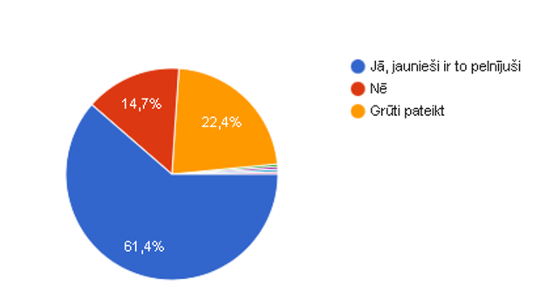61,4 % jauniešu uzskata, ka būtu nepieciešams aktīvākos jauniešus ik gadu godināt pasākumā “Gada jaunietis”, 14,7 % uzskata, ka nē, bet 22.4% jauniešu ir grūti izlemt.

*Attēls Nr. 11*

* Vairākums 69,9 % jauniešu parasti iegūst sev aktuālo informāciju no draugiem un paziņām, 59,5 % no sociālajiem tīkliem internetā, 53,7 % skolā, 48,6 % no ģimenes locekļiem, 20,8 % no masu medijiem, 14,7 % jauniešu centrā, 13,5 % no informācijas stendiem jauniešiem, bet 9,7 % savā pašvaldībā.

*Attēls Nr. 12*

* Apkopojot statistiku, kā jaunieši vēlētos iegūt sev interesējošo informāciju, vairākums atbild, ka saņemt informāciju sociālajos tīklos (facebook un Instagram) 63,3 %, 29 % ir grūti pateikt, 27,8 % vēlētos saņemt informāciju jauniešu info stendos, 18,9 % informāciju vēlētos saņemt jauniešu centru tīmekļu vietnēs, 18,5 % pašvaldības tīmekļvietnē [www.tukums.lv](http://www.tukums.lv).

*Attēls Nr.13.*

* Vaicāti, kāds ir augstākais izglītības līmenis, kādu jaunieši plāno sasniegt, 29,3 % vēl nav izlēmuši, 5 % plāno iegūt pamatizglītību, 30,1 % vidējo izglītību, 18,9 % vidējo profesionālo, bakalaura grādu plāno iegūt 14,7 %, maģistra grādu 15,1 % jauniešu, bet doktora grādu 5,8 % no aptaujātajiem.

*Attēls Nr. 14*

* Gandrīz puse jauniešu tuvāko  gadu laikā neplāno mainīt dzīvesvietu 46,3 %, 24,3 % nezina, vai mainīs dzīvesvietu. 29,3 % plāno mainīt dzīvesvietu, bet tam ir dažādi iemesli, cits dosies studēt, cits dzīvot uz citu vietu. 3,5 % plāno pārvākties uz citu vietu novada teritorijā, 8,1 % dzīvot uz citu vietu Latvijā, 11,6 % studēt uz citu vietu Latvijā, 6,1 % plāno pārvākties uz citu valsti, lai dzīvotu vai studētu.

*SECINĀJUMI*

Apkopojot un analizējot veiktās aptaujas rezultātus, tika izdarīti secinājumi, kas ņemti vērā Tukuma novada jaunatnes politikas attīstības stratēģijas 2023.–2026. gadam izstrādē.

Viens no būtiskākajiem secinājumiem tika gūts par jauniešu informētību un informācijas iegūšanas iespējām. Jaunieši lielākoties informāciju nesaņem vietās un veidos, kā to vēlas nodot pieaugušie, jaunieši informāciju vēlas saņemt sociālajos tīklos. Līdz ar to Tukuma novada jaunatnes politikas attīstības stratēģijā nepieciešams iekļaut tādas rīcības un pasākumus, kas palīdzēs uzlabot jauniešu informētību par novadā notiekošajām aktivitātēm.

Ņemot vērā jauniešu kritiski izteikto vērtējumu par iespējām ietekmēt lēmumus, ko pieņem pašvaldība (23,2 % uzskata, ka viņiem nav nekādu iespēju ietekmēt lēmumus, ko pieņem pašvaldība, 35,1 % uzskata, ka viņiem ir nelielas iespējas, bet tikai 14,7 % jauniešu uzskata, ka viņiem ir iespējas ietekmēt lēmumus, ko pieņem pašvaldība), kā arī to, ka vairāk kā puse jauniešu 58,7 %, uzskata, ka novadā būtu nepieciešams izveidot jauniešu domi, attīstības stratēģijā jāparedz pasākumu kopums, kas veicinās jauniešu līdzdalību, izrādot iniciatīvu, daloties ar idejām, pieņemot atbildīgus lēmumus un izsakot viedokļus.

Ņemot vērā esošo situāciju ar jauniešu centriem un telpām jauniešiem, kā arī to, ka aptaujā 66,8 % jauniešu atbildēja, ka viņiem nav kur lietderīgi pavadīt savu brīvo laiku, būtu jāparedz iespējas, kā strādāt ar jauniešiem arī attālākajos pagastos, kuru tuvumā nav kāds no jau esošajiem jauniešu centriem.

Kā vēl viena no jaunatnes darba attīstības iespējām būtu brīvprātīgā darba sistēmas izveide. Aptaujas rezultāti rāda, ka 25,1 % jauniešu ikdienā regulāri veic brīvprātīgo darbu, daži biežāk, daži retāk, bet 17 % to gribētu darīt, ja būtu kur to veikt.

**Tukuma novada jauniešu vides raksturojums**

Pēdējo gadu laikā Tukuma novadā ir notikusi jauniešiem atbilstošas vides attīstība, lai radītu priekšnosacījumus, kas veicina jauniešu garīgo un fizisko attīstību. Tukuma novadā līdz šim paveiktais jauniešiem atbilstošas vides veidošanā:

1. izveidoti 4 jauniešu centri (Tukuma novada Multifunkcionālais jaunatnes iniciatīvu centrs, Kandavas multifunkcionālais jaunatnes iniciatīvu centrs “Nagla”, Jaunpils jauniešu centrs un Sēmes jauniešu centrs “Paradīze”), kas izvietoti pa visu novadu, aptverot katru bijušo novadu, kas tika apvienoti ATR laikā. Centra funkcijas pilda arī Lapmežciema pagasta pārvaldes izveidotais dienas centrs “Zaķīšu pirtiņa”. Centros tiek piedāvātas dažāda brīvā laika pavadīšanas iespējas, dalība vietējos un starptautiskos projektos.

2. Tukuma novadā ir amata vieta jaunatnes lietu speciālists, kura darbības virzieni ir plānot un uzraudzīt darbu ar jaunatni, sadarbojoties ar jaunatnes politikas īstenošanā iesaistītajām personām, izstrādāt priekšlikumus jaunatnes politikas pilnveidei, koordinēt informatīvus un izglītojošus pasākumus, projektus un programmas jaunatnes politikas jomā. Novadā ir 3 (trīs) centra vadītāja amata vietas un 5 (piecas) jaunatnes darbinieka amata vietas.

3. Tumes pagastā tiek labiekārtotas telpas, lai jau drīzumā arī Tumes jauniešiem būtu vieta, kur pulcēties, lai kvalitatīvi pavadītu brīvo laiku. Arī Engures pagastā norit darbs pie jauniešu centra/telpām jauniešiem izveides.

4. Jauniešiem Tukumā, pieejama labiekārtota infrastruktūra dažādu sporta veidu cienītājiem Pauzeru pļavās. Tur izveidots parks, basketbola, futbola un volejbola laukums, atjaunots skeitparks un Pump track trase ekstrēmo sporta veidu cienītājiem, kā arī bmx trase un sporta halle, kas kalpo gan sporta skolas, gan arī vietējo skolu un pašvaldības rīkoto pasākumu vajadzībām. Sporta halles un/vai labiekārtotas sporta zāles skolās ir arī novada pagastos, piemēram, Kandavā, Jaunpilī, Cērē, Pūrē, Sēmē, Lapmežciemā, Slampē, Engurē u.c. Pump track trases pašlaik top arī Smārdes pagastā. Labiekārtota āra sporta infrastruktūra ir lielākajā daļā novada pagastu.

5. Tukuma novada jauniešiem ir iespēja iesaistīties arī dažādās biedrībās, piemēram, biedrībā “Kandavas novada jauniešiem”, biedrībā “Levestes spicie”, biedrībā “Latvijas Mazpulki”, biedrībā “Latvijas Skautu un gaidu centrālā organizācija” un citās. Ir iespēja darboties dažādos sporta klubos, kā arī ir plaši pieejamas iespējas iesaistīties dažāda veida interešu izglītības aktivitātēs.

6. izveidota sistēma informācijas nodošanai Tukuma novada jauniešiem. Sadarbojoties jaunatnes jomā strādājošajiem ar novadā esošajiem bibliotekāriem, kultūras namu darbiniekiem un skolu skolotājiem regulāri 15 info stendos tiek izvietota jaunākā un aktuālākā informācija jauniešiem. Sistēma būtu jāpilnveido, lai tā aptvertu visu novada teritoriju.

7. organizēti pasākumi jauniešiem, kas nu jau kļuvuši par ikgadējiem – Tukuma novada jauniešu iniciatīvu projektu konkurss, TEJK tīkla vasaras nometne “SKY”, Tukuma izlūki u.c.

8. norit aktīvs darbs ar Tukuma novada skolu pašpārvaldēm, iesaistot tās skolu pašpārvalžu tīklā TEJK. Tīklā iesaistīta 21 Tukuma novada skola. TEJK tīklā iesaistītajiem jauniešiem tiek piedāvātas dažāda veida mācības par komandu saliedēšanu, publisko runu, medijpratību, projektu rakstīšanu un citām tēmām, kā arī katru gadu tiek organizēta 3 dienu vasaras nometne ar nosaukumu “SKY”.

9. Tukuma novada Izglītības pārvalde saņēmusi kvalitātes zīmi, kā Eiropas Solidaritātes korpusa brīvprātīgā darba projektu vadošā organizācija, kas ļauj pieteikties finansējumam un koordinēt brīvprātīgā darba aktivitātes. Tukuma novada IP ir tiesīga koordinēt un uzņemt brīvprātīgos.

10. būtiski mainījusies attieksme (pozitīvāka) pret jaunatnes darbu un jauniešiem kopumā, izveidojies sabiedrības, pašvaldības pārstāvju, uzņēmēju u.c. lielāks atbalsts attiecīgās jomas attīstībai un uzlabošanai gan finansiāli, gan ar iesaistīšanos un klātesamību dažādos jauniešiem organizētos pasākumos.

**Tukuma novada sistēmas darbā ar jaunatni raksturojums**

Saskaņā ar Jaunatnes likumu, pašvaldības plāno darbu ar jaunatni, izstrādājot pašvaldības jaunatnes politikas attīstības plānošanas dokumentus. Pašvaldības var izveidot institucionālo sistēmu darbam ar jaunatni, nosakot atbildīgo institūciju vai nosakot atbildīgos darbiniekus darba ar jaunatni īstenošanai, pieņemot darbā jaunatnes lietu speciālistu, kas plāno, veic un koordinē darbu ar jaunatni. Pašvaldība var izveidot jauniešu centru un jauniešu domi, lai sekmētu jauniešu iniciatīvas, sadarbību, pieredzes apmaiņu u.c. jauniešu aktivitātes vai paredzot citu darba ar jaunatni īstenošanas kārtību. Tukuma novada pašvaldība ir izveidojusi šādu sistēmu darbam ar jaunatni (skatīt *Attēls Nr. 15*)

*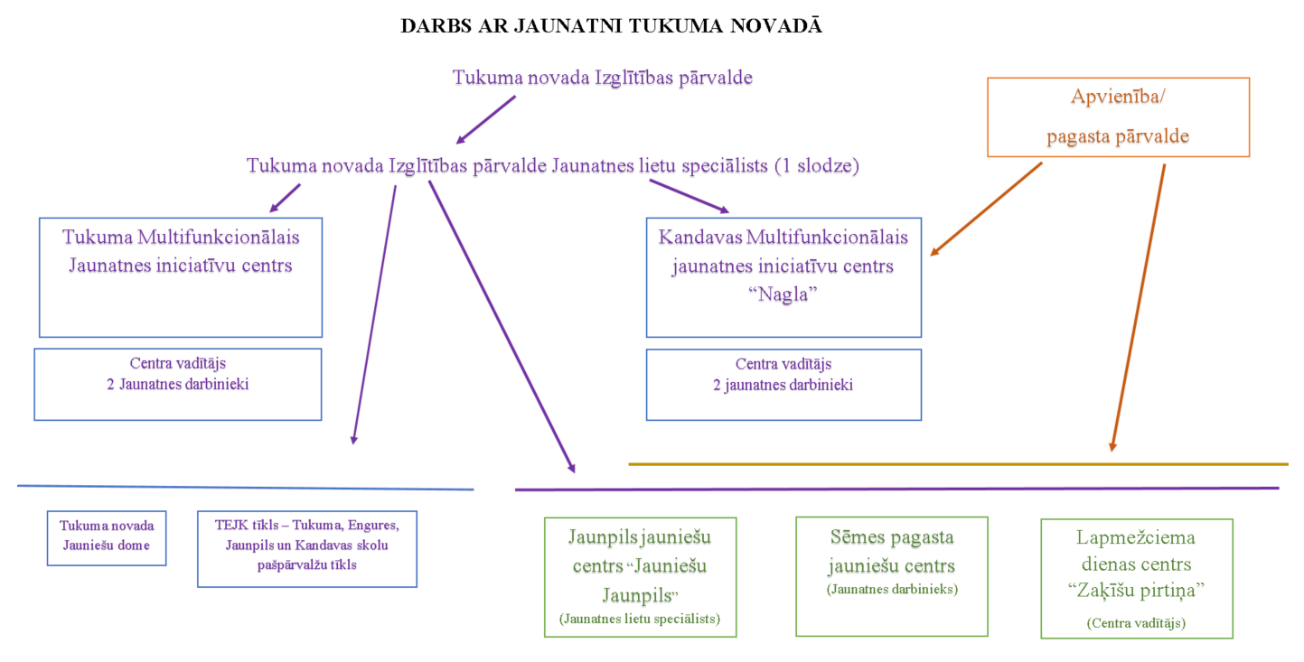Attēls Nr. 15*

Tukuma novadā par jaunatnes darbu atbildīgā iestāde ir Tukuma novada Izglītības pārvalde. Izglītības pārvaldē ir jaunatnes lietu speciālists, kura darbības virzieni ir plānot un uzraudzīt darbu ar jaunatni, sadarbojoties ar jaunatnes politikas īstenošanā iesaistītajām personām, izstrādāt priekšlikumus jaunatnes politikas pilnveidei, koordinēt informatīvus un izglītojošus pasākumus, projektus un programmas jaunatnes politikas jomā.

Tukuma novada Izglītības pārvaldes tiešajā pārraudzībā ir tās struktūrvienība Tukuma novada Multifunkcionālais jaunatnes iniciatīvu centrs. Centrā ir centra vadītājs un darbojas divi jaunatnes darbinieki.

Pārējie jauniešu centri ir Tukuma novada Izglītības pārvaldes funkcionālajā pakļautībā. Kandavas multifunkcionālais jaunatnes iniciatīvu centrs “Nagla” ir Kandavas un pagastu apvienības struktūrvienība. Centrā strādā centra vadītājs un divi jaunatnes darbinieki. Jaunpils jauniešu centrs ir Jaunpils un Viesatu pagastu pārvaldes struktūrvienība. Centrā strādā jaunatnes lietu speciālists. Sēmes jauniešu centrs “Paradīze” ir Sēmes un Zentenes pagastu pārvaldes struktūrvienība. Centrā strādā jaunatnes darbinieks. Lapmežciema dienas centrs “Zaķīšu pirtiņa” ir Lapmežciema pagasta pārvaldes struktūrvienība. Centrā strādā centra vadītājs, kuram viens no pienākumiem ir darbs ar jaunatni.

Novada jaunatnes lietu specialists koordinē, konsultē un iesaista centrus novada kopīgajās aktivitātēs.

Centri, sadarbībā ar jaunatnes lietu speciālistu, veic kopīgu plānošanu, apkopojot savas ikmēneša aktivitātes tiešsaistes dokumentā, notiek regulāras tikšanās, lai apspriestu aktualitātes. Strādā pie kopīgiem projektiem un citām aktivitātēm.

**SVID analīze darbam ar jaunatni**

Lai novērtētu darbu ar jaunatni Tukuma novadā, izvērtētu stiprās un vājās puses, kā arī iespējas un draudus, ar kādiem var saskarties jaunatnes joma, tika pielietota SVID analīzes metode.

SVID analīzes galvenais uzdevums ir, apkopojot pieejamo informāciju un dažādu ekspertu viedokļus, nonākt pie secinājuma, kas tad ir jaunatnes jomas stiprās un vājās puses un kādas ir tās iespējas un draudi.

2023. gadā tika veikta Tukuma novadā dzīvojošo un/vai izglītību iegūstošo jauniešu aptauja. Apkopojot aptaujas rezultātus, izkristalizējās, kas tad jauniešu prāt ir jaunatnes jomas stiprās un vājās puses. Papildus iegūtajai informācijai no jauniešu aptaujām, tika arī organizēts Tukuma novada jauniešu forums, jauniešu fokusgrupu tikšanās un Tukuma novada jaunatnes politikas attīstības stratēģijas darba grupas tikšanās, kurās visiem darba grupas dalībniekiem bija iespēja izvērtēt jaunatnes jomas Tukuma novadā iekšējos (stiprās un vājās puses) un ārējos (iespējas un draudi) faktorus:

* Tukuma novada jaunatnes jomas un jaunatnes darba stirpās puses, kas var palīdzēt sasniegt izvirzīto attīstības stratēģijas mērķi;
* Tukuma novada jaunatnes jomas un jaunatnes darba vājās puses, kas var kavēt vai traucēt sasniegt izvirzīto attīstības stratēģijas mērķi;
* Ārējie faktori, kas Tukuma novadam jaunatnes jomā un jaunatnes darbā var palīdzēt sasniegt izvirzīto attīstības stratēģijas mērķi;
* Ārējie faktori, kas Tukuma novadam jaunatnes jomā un jaunatnes darbā var kavēt vai traucēt sasniegt izvirzīto attīstības stratēģijas mērķi.

Kopumā, izvērtējot Tukuma novada jaunatnes darbu un jaunatnes jomu, tika izceltas vairākas stiprās puses – novadam ir labs ģeogrāfiskais novietojums, ir attīstīta sporta, izglītības un kultūras infrastruktūra, ir pieejams pašvaldības finansējums jauniešu iniciatīvu un ideju atbalstam, kā arī norit aktīvs darbs ar skolu pašpārvalžu izglītošanu. Vērtējot vājās puses, kā lielākie trūkumi tiek minēti ierobežotās jauniešu mobilitātes novada teritorijā problēma, novada teritorija ir plaša, un tādēļ jauniešiem ir grūti nokļūt no viena pagasta uz citu vai no pagastiem uz pilsētu, transporta tīkls nav labi attīstīts. Arī jauniešu pasivitāte un nepietiekoša jauniešu pašiniciatīva un līdzdalība novadā notiekošajos procesos, neattīstīta brīvprātīgā darba sistēma, kā arī neefektīva informācijas nodošana jauniešiem. Kā Tukuma novada jaunatnes jomas un jaunatnes darba iespējas tiek minētas brīvprātīgā darba sistēmas izveide, jauniešu domes darbības atjaunošana, tādējādi veicinot jauniešu iesaisti lēmumu pieņemšanas procesā, kopīgas informatīvas platformas izveide jauniešiem, aktīva dalība dažādos projektu konkursos, kā arī veidot mērķtiecīgu transporta atbalsta sistēmu jauniešu mobilitātes iespēju uzlabošanai. Savukārt, kā draudi tika minēti nepietiekami finanšu resursi, valstī notiekošā centralizācija, kad arī lauku jaunieši pārceļas uz dzīvi pilsētās, zems dzimstības un augsts mirstības līmenis novada iedzīvotāju vidū, pārmērīga tehnoloģiju izmantošana, kas palielina socializēšanās problēmas, kā arī tas, ka liela daļa jauniešu ir neaktīvi, nemotivēti, kuri nevēlas iesaistīties novadā notiekošajos sabiedriskajos procesos un aktivitātēs.

Kopumā apzinot SVID analīzes rezultātus var secināt, ka ir jāstrādā pie jauniešu mobilitātes iespēju uzlabošanas, jāuzlabo starpinstitucionālā sadarbība, jāpilnveido informācijas nodošanas rīki, kā arī jādomā par to, kā jauniešus iesaistīt novadā notiekošajos sabiedriskajos procesos.

*Tukuma novada jaunatnes jomas un jaunatnes darba SVID analīze*

|  |  |
| --- | --- |
| **Stiprās puses**   * Jauniešiem ir nodrošināta telpa, kur aktīvi darboties un realizēt savas idejas, saturīgi pavadīt brīvo laiku – pilsētās (Tukumā, Kandavā) tie ir jauniešu centri, kā arī 3 pagastos – labiekārtotas telpas jauniešiem. * Novada lauku pagastos šobrīd darbojas 9 mazpulki, no kuriem 7 ir spēcīgi un ar entuziastiskiem vadītājiem. * Novada ģeogrāfiskais novietojums un tuvums galvaspilsētai Rīgai jauniešiem sniedz daudz iespēju izglītības, kultūras, sporta un socializēšanās jomās. * Jauniešiem ir nodrošināta iespēja pašiem veidot savu ikdienu un realizēt savas idejas jauniešu iniciatīvu projektos (pieejams pašvaldības finansējums jauniešu iniciatīvu projektu konkursam). * Pašvaldības līdzfinansējums novada mazpulku aktivitāšu un attīstības nodrošināšanai. * Novadā ir attīstīta sporta, izglītības, rekreācijas un kultūras infrastruktūra (sporta laukumi, kultūras nami, bibliotēkas). * Atsaucīgi uzņēmēji jauniešu ideju atbalstam. * Novadā norit aktīvs un veselīgs dzīvesveids. * Attīstīts skolu pašpārvalžu tīkls – TEJK, kas apvieno parlamentāriešus no 21 Tukuma novada skolas. * Notiek pusaudžu nodarbinātība vasaras mēnešos. * Ir pieejams pašvaldības un kopienu atbalsts dažādu projektu un pasākumu rīkošanai. * Iegūta kvalitātes zīme par tiesībām uzņemt un koordinēt Eiropas Solidaritātes korpusa brīvprātīgā darba veicējus (Tukuma novada IP). * Pašvaldības atbalsts nometņu rīkošanai. * Pašvaldības atbalsts talantīgāko jauniešu studijām augstskolā (stipendija). | **Vājās puses**   * Maz darba un izglītības iespēju jauniešiem vecumā no19 līdz 25 gadiem. * Jauniešu pasivitāte, nepietiekoša jauniešu pašiniciatīva un līdzdalība ekonomiskajos, sociālajos un citos procesos. * Maz jaunatnes biedrību. * Neefektīva informācijas, kas aktuāla jauniešiem, aprite. * Daļai lēmumu pieņēmēju nav pietiekamas izpratnes par jaunatnes politikas, jaunatnes darba un neformālās izglītības būtību. * Vāja sadarbība starp novada jaunatnes jomā strādājošajiem. * Nepietiekams finansējums jauniešu centriem. * Vietās, kur nav jauniešu centru, nav finansiāla atbalsta jauniešu neformālo aktivitāšu rīkošanai. * Trūkst vienotas informatīvas platformas, kā apkopojums par jauniešu iespējām dažādās jomās. * Trūkst saliedēšanās un pieredzes apmaiņas pasākumu novada jaunatnes darbā iesaistītajiem. * Speciālistu darbā ar jaunatni “izdegšana” un biežā mainība. * Nepietiekami attīstīta starpinstitucionālā sadarbība. * Daļa aktīvāko jauniešu ir pārslogoti sabiedriskajā, kultūras un sporta dzīvē. * Ierobežotas jauniešu mobilitātes iespējas novada teritorijā. * Nepietiekams mobilais un ielu jaunatnes darbs. * Nepietiekams jaunatnes darbinieku un jauniešu centru skaits novadā. * Apgrūtināts darbs ar jaunatni pagastos (sarežģīti aizsniegt, iesaistīt un informēt jauniešus). * Nav izveidota un attīstīta brīvprātīgā darba sistēma novadā. * Vairākas iestādes novadā nav pielāgotas jauniešiem ar īpašām vajadzībām. * Pagastos, kuros vairs nav skolu, ir problēmas ar dzīvesvietas piederības sajūtas stiprināšanu. * Daļā no jauniešu centriem ir mazas un plašām aktivitātēm nepiemērotas telpas. * Vienotas jaunatnes politikas un jaunatnes darba attīstības vīzijas trūkums. |
| **Iespējas**   * Veidot kopīgu plānošanas dokumentu, lai mērķtiecīgi virzītu jauniešu un jaunatnes jomas attīstību Tukuma novadā. * Veidot kopīgu informatīvu platformu, lai informētu jauniešus par dažādām iespējām. * Novada Jauniešu domes izveide un tās darbības attīstība. * Regulāra dalība dažādos projektu konkursos jaunatnes jomas, infrastruktūras un izglītības attīstībai. * Jauniešu, kuri devušies studiju vai darba gaitās uz citiem novadiem, pilsētām vai valstīm, iesaiste pašvaldības sabiedriskajā un politiskajā dzīvē. * Jauniešu telpu/centru nepieciešamību izvērtējums blīvāk apdzīvotajos pagastos. * Attīstīt brīvprātīgā darba sistēmu. * Organizēt dažāda veida neformālus pasākumus – sarunas jauniešiem ar politiķiem, domes darbiniekiem, forumus, pieredzes apmaiņas pasākumus. * Mērķtiecīgi veicināt jauniešu iesaisti lēmumpieņemšanā, rosināt un atbalstīt dalībai iedzīvotāju padomēs. * Veidot mērķtiecīgu transporta atbalsta sistēmu jauniešiem, lai uzlabotu jauniešu mobilitātes iespējas dalībai dažādās aktivitātēs. * Aktīvi popularizēt jauniešiem iespēju iesaistīties gan vietēja mēroga, gan starptautiskos projektos. * Organizēt vairāk jauniešu pasākumus ārpus novada centra. * Jauniešu aktīvāka iesaistīšanās pasākumu organizēšanā novadā un arī valstī, pasākumu rīkošana dažādām vecuma grupām. * Vietās, kur nav jauniešu centru, sadarboties ar kopienu centriem, bibliotēkām vai citām iestādēm, kam ir savas telpas, kur dažas dienas mēnesī varētu notikt aktivitātes jauniešiem. * Digitalizācija un digitālais darbs ar jauniešiem – iespēja aizsniegt jauniešus, kas ikdiena nenāk uz jauniešu centriem. | **Draudi**   * Nepietiekami finanšu resursi. * Jauniešu pārcelšanās uz dzīvi pilsētās liks lauku reģioniem “izmirt”. * Pārmērīga tehnoloģiju izmantošana, kas palielina socializēšanās problēmas. * Zems dzimstības un augsts mirstības līmenis novada iedzīvotāju vidū. * Augsta bezdarba līmeņa jauniešu vidū saglabāšanās un paaugstināšanās. * Izglītības līmeņa pazemināšanās. Zema jauniešu interese apgūt ko jaunu. * Dažādu atkarību izplatība jauniešu vidū. * Jaunieši ir identitātes meklējumos. * Pieaugušo nespēja komunicēt ar jauno paaudzi, nespēja saskatīt jauniešos potenciālu. * Vēlme iegūt augstāko izglītību liek jauniešiem pārcelties uz Rīgu vai citām Latvijas pilsētām. Pazūd saite ar Tukuma novadu. * Valstī notiekošā centralizācija – no novada nomalēm uz novada centru un/vai pilsētu liek attālākajiem novada reģioniem regresēt. * Vecāku bezatbildība un neieinteresētība bērnu attīstībā un audzināšanā. * Neaktīvi, nemotivēti jaunieši, kuri nevēlas iesaistīties novadā notiekošajos sabiedriskajos procesos un aktivitātēs. |

Tukuma novada jaunatnes politikas attīstības stratēģijas plāns

2024.–2027. gadam

Pamatojoties uz ES un Latvijas pamatdokumentiem jaunatnes attīstības plānošanas jomā, kā arī vispārīgo novada raksturojumu, 2023. gada Tukuma novada jauniešu aptaujas datiem, kā arī veikto SVID analīzi un jauniešu forumā gūtajām atziņām, tika:

* definēts Tukuma novada jaunatnes politikas attīstības stratēģijas plāna 2024.–2027. gadam mērķis un vīzija;
* izvirzītas prioritātes, noteikti rīcības virzieni un veicamie pasākumi;
* formulēts sasniedzamais rezultāts monitoringa plāna ietvaros.

**Vīzija**

Tukuma novadā ir iekļaujoša, demokrātiska, uz sadarbību un komunikāciju orientēta vide, kurā ikvienam jaunietim gan novada pilsētās, gan pagastos ir iespēja sevi attīstīt un pilnveidot, būt sabiedriski aktīvam un piedalīties lēmumu veidošanā un pieņemšanā, kvalitatīvi pavadīt savu brīvo laiku un sadarboties ar izglītotiem, kompetentiem un prasmīgiem jaunatnes jomas speciālistiem, kuri regulāri pilnveido savas zināšanas un prasmes, kā arī citu jomu pārstāvjiem.

**Mērķis**

sekmēt jauniešu dzīves kvalitātes uzlabošanu, atbalstot darbu ar jaunatni, radot atbalstošu vidi jauniešu iniciatīvām un līdzdalībai sabiedriskajā dzīvē.

**Rīcības virzieni mērķa sasniegšanai**

TNJPAS ir identificēti 6 galvenie rīcības virzieni jaunatnes politikas jomā:

* plašākas un aktīvākas jauniešu līdzdalības veicināšana (nepieciešams turpināt un attīstīt Tukuma novada jauniešu iniciatīvu projektu konkursu, jāstrādā pie novada Jauniešu domes izveides un darbības ilgtspējas, kā arī jāorganizē jauniešu forums, kā ikgadējs pasākums),
* darba ar jaunatni sistēmas pilnveidošana (nepieciešamība plānot aktivitātes, kas gan saliedētu jaunatnes jomas darbiniekus, gan pilnveidotu un bagātinātu jomas pārstāvju zināšanas un prasmes. Aktivitātes, kas palīdzētu izzināt jauniešu vajadzības un, kas palīdzētu risināt problēmas jaunatnes jomā),
* jauniešiem piemērotas esošās infrastruktūras attīstība un jaunas izveide (esošās situācijas izpēte, veicot pagastu pārvalžu vadītāju un arī vietējo iedzīvotāju aptauju par nepieciešamību konkrētās novada teritorijās veidot jauniešu centrus/telpas jauniešiem),
* darba tirgum un patstāvīgai dzīvei nepieciešamo prasmju un iemaņu apguves veicināšana (karjeras konsultantu regulāras vizītes jauniešu centros, dažādu aktuālāko profesiju pārstāvju vizītes jauniešu centros, kā arī pasākumi, kas sniegtu jauniešiem ieskatu par dažādām profesijām),
* jauniešu informēšanas sistēmas attīstība (regulāru jauniešu aptauju organizēšana, kvalitatīva satura veidošana jauniešiem viņiem aktuālos sociālajos tīklos, kā arī vienotas jauniešu informēšanas sistēmas izveide visa novada teritorijā),
* jauniešu brīvprātīgā darba sistēmas izveide un attīstība (nepieciešamība izveidot brīvprātīgā darba sistēmu, sākot ar atbildīgās personas izvēlēšanos, nolikuma izstrādi un turpinot ar brīvprātīgā darba vietu datu bāzes izstrādi un apmācībām brīvprātīgā darba veicējiem un darba nodrošinātājiem).

**Rīcības plāns**

|  |  |  |  |  |  |  |  |  |  |  |
| --- | --- | --- | --- | --- | --- | --- | --- | --- | --- | --- |
| **1.1. rīcības virziens (RV)** | | **Plašākas un aktīvākas jauniešu līdzdalības veicināšana** | | | | | | | | |
| **N.p.k.** | **Pasākums (P)** | **Darbības rezultāts (DR) 4 gados** | **Atbildīgā institūcija** | **Līdzatbildīgās institūcijas** | **Indikatīvais finansējums**  **4 gados** | **Finansējuma avots** | **Laika periods** | | | |
| **2024** | **2025** | **2026** | **2027** |
| 1.1.1. | Tukuma novada jauniešu ikgadējā iniciatīvu projektu konkursa īstenošana | * + - 1. Īstenoti ne mazāk kā 35 Jauniešu iniciatīvu projekti.       2. Projekta aktivitātēs ir iesaistījušies vismaz 400 dalībnieki | Tukuma novada Izglītības pārvalde | Novada jauniešu centri, Tukuma novada Izglītības iestādes, Sociālais dienests | 28000,00 | Tukuma novada pašvaldība | X | X | X | X |
| 1.1.2. | Tukuma novada Jauniešu domes izveide un darbības nodrošināšana | 1.1.2.1. Apstiprināts Jauniešu domes nolikums | Tukuma novada Izglītības pārvalde | n/a | Esošā budžeta ietvaros | Tukuma novada pašvaldība | X |  |  |  |
| 1.1.2.2. Notikušas vismaz 16 Jauniešu domes sanāksmes  1.1.2.3. Jauniešu domes darbībā ir iesaistījušies 30 dalībnieki | Tukuma novada Izglītības pārvalde | n/a | Esošā budžeta ietvaros | Tukuma novada pašvaldība | X | X | X | X |
| 1.1.3. | Ikgadējs Jauniešu forums (katru gadu citā novada teritorijā. Smārdē (2024.gads), Jaunpilī (2025.gads), Kandavā (2026.gads), Tukumā (2027.gads)) | 1.1.3.1. Notikuši 4 Jauniešu forumi  Iesaistīto dalībnieku skaits 240 | Tukuma novada Izglītības pārvalde | Novada jauniešu centri, Tukuma novada izglītības iestādes | 6000,00 | Tukuma novada pašvaldība  Valsts budžeta finansējums | X | X | X | X |
| 1.1.4. | TEJK tīkla stiprināšana un attīstība | 1.1.4.1. Ir notikušas 12 TEJK tīkla tikšanās  1.1.4.2. TEJK tīkla tikšanās reizēs iesaistījušies 240 dalībnieki  1.1.4.3. Ir notikušas 4 TEJK tīkla vasaras akadēmijas, tajās iesaistījušies 160 dalībnieki | Tukuma novada Izglītības pārvalde | Tukuma novada izglītības iestādes | 28000,00 | Tukuma novada pašvaldība  Valsts budžeta finansējums | X | X | X | X |
| 1.1.5. | Tikšanās “Kafija ar politiķiem” (katru gadu citā novada teritorijā. Smārdē, Jaunpilī, Kandavā, Tukumā) | 1.1.5.1. 4 Tikšanās reizēs jauniešiem ar politiķiem kopumā piedalījušies vismaz 80 jaunieši.  1.1.5.2. Tikšanās reizēs jauniešiem ar politiķiem kopumā piedalījušies vismaz 8 lēmumu pieņēmēji. | Tukuma no-vada Izglītības pārvalde | Novada jau-niešu centri, Tukuma no-vada izglītības iestādes, Tukuma novada pašvaldības administrācija | 800,00 | Tukuma novada pašvaldība  Valsts budžeta finansējums | X | X | X | X |
| 1.1.6. | Jauniešu dalība pasākumos ārpus novada un Latvijas | 1.1.6.1. 200 jaunieši piedalījušies citu pašvaldību jauniešu dienās, konferencēs un mācībās Latvijā/ārzemēs | Tukuma novada jauniešu centri | Tukuma novada izglītības iestādes, biedrības | n/a | n/a | X | X | X | X |
| 1.1.7. | Jauniešu dalība vietējos un starptautiskos projektos | 1.1.7.1. 200 jaunieši piedalījušies vietējos un/vai starptautiskos projektos | Tukuma novada jauniešu centri | Tukuma novada izglītības iestādes, biedrības | n/a | Valsts budžeta finansējums  JSPA | X | X | X | X |
| 1.1.8. | Dalība skolu pašpārvalžu projektā “Kontakts” | 1.1.8.1. Īstenoti ne mazāk kā 12 skolu pašpārvalžu projekti “Kontakts” | Tukuma novada Izglītības pārvalde | Tukuma novada izglītības iestādes | n/a | Valsts budžeta finansējums | X | X | X | X |
| **2.1. rīcības virziens (RV)** | | **Darba ar jaunatni sistēmas pilnveidošana** | | | | | | | | |
| **N.p.k.** | **Pasākums (P)** | **Darbības rezultāts (DR) 4 gados** | **Atbildīgā institūcija** | **Līdzatbildīgās institūcijas** | **Indikatīvais finansējums**  **4 gados** | **Finansējuma avots** | **Laika periods** | | | |
| **2024** | **2025** | **2026** | **2027** |
| 2.1.1. | Mācību un pieredzes apmaiņas pasākumi jaunatnes darbā iesaistītajiem | 2.1.1.1. Ikgadēja jaunatnes darbā iesaistīto vajadzību un interešu noteikšana. | Tukuma novada Izglītības pārvalde | Novada jauniešu centri, biedrības | n/a | n/a | X | X | X | X |
| 2.1.1.2. 40 Jaunatnes darbā iesaistītie ir piedalījušies mācību un pieredzes apmaiņas pasākumos Latvijā un/vai ārzemēs. | Tukuma novada Izglītības pārvalde | Novada jau-niešu centri, biedrības | 2400,00 | Tukuma novada pašvaldība  Valsts budžeta finansējums | X | X | X | X |
| 2.1.2. | Monitoringa sistēmas jaunatnes jomā izveide un ieviešana | 2.1.2.1. Monitoringa sistēmas jaunatnes jomā izveide  2.1.2.2. Regulāra monitoringa jaunatnes jomā īstenošana | Tukuma no-vada Izglītības pārvalde | Novada jau-niešu centri, Tukuma novada izglītības iestādes | n/a  n/a | Tukuma novada pašvaldība  Valsts budžeta finansējums | X  X | X | X | X |
| 2.1.3. | Jaunatnes lietu komisijas darbības attīstība | 2.1.3.1. Ir notikušas 4 apmācības Jaunatnes lietu komisijas dalībniekiem | Tukuma no-vada Izglītības pārvalde | Jaunatnes lietu komisijas dalībnieki | 1600,00 | Tukuma novada pašvaldība | X | X | X | X |
| 2.1.3.2. Ikgadējās apmācībās ir piedalījušies 12 Jaunatnes lietu komisijas dalībnieki  2.1.3.3. Ir notikušas 16 jaunatnes lietu komisijas sēdes | Tukuma novada pašvaldība  Valsts budžeta finansējums | X | X | X | X |
| 2.1.4. | Mobilā darba ar jaunatni attīstība novadā | 2.1.4.1. 200 jaunieši iesaistījušies daudzveidīgos Mobilā darba ar jaunatni pasākumos visos Tukuma novada pagastos  2.1.4.2. Ir sagatavots ikgadējais mobilā darba ar jaunatni darbības plāns  2.1.4.3. Ir īstenots ikgadējais mobilā darba ar jaunatni darbības plāns | Tukuma novada Izglītības pārvalde | Novada jauniešu centri, kultūras nami, sporta speciālisti, Sociālais dienests | Pēc nepieciešamības | Tukuma novada pašvaldība  Valsts budžeta finansējums |  | X | X | X |
| 2.1.5. | Novada jauniešu sadraudzības pasākums (Jauniešu diena) | 2.1.5.1. Notikušas 4 Jauniešu dienas  2.1.5.2. Piedalījušies 800 dalībnieki | Novada jauniešu centri | Tukuma novada Izglītības pārvalde | 10000,00 | Tukuma novada pašvaldība  Valsts budžeta finansējums | X | X | X | X |
| 2.1.6. | Ikgadējais konkurss “Jaunatnes gada balva” | 2.1.6.1. Notikušas 4 Jaunatnes gada balvas  2.1.6.2. Piedalījušies 100 dalībnieki | Tukuma novada Izglītības pārvalde | Novada jau-niešu centri, Tukuma no-vada izglītības iestādes | 6000,00 | Tukuma no-vada pašvaldība | X | X | X | X |
| 2.1.7. | Jaunatnes politikas plānošanas dokumenta izveide un aktualizēšana | 2.1.7.1. Ir veikta ikgadēja TNJPAS Rīcības plāna īstenošanas izvērtēšana novadā, kurā iesaistījušies 10 darbā ar jaunatni iesaistītās personas  2.1.7.2. Jaunatnes politikas plānošanas dokumenta sagatavošanā ir piedalījušies 10 darbā ar jaunatni iesaistītās personas | Tukuma no-vada Izglītības pārvalde,  Jaunatnes lietu komisija | Novada jau-niešu centri, jaunatnes darbā iesaistītās personas | Pēc nepieciešamības | Tukum novada pašvaldība | X | X | X | X  X |
| **3.1. rīcības virziens (RV)** | | **Jauniešiem piemērotas esošās infrastruktūras attīstība un jaunas izveide** | | | | | | | | |
| **N.p.k.** | **Pasākums (P)** | **Darbības rezultāts (DR) 4 gados** | **Atbildīgā institūcija** | **Līdzatbildīgās institūcijas** | **Indikatīvais finansējums**  **4 gados** | **Finansējuma avots** | **Laika periods** | | | |
| **2024** | **2025** | **2026** | **2027** |
| 3.1.1. | Jaunatnes darba tīklojuma izveide Tukuma novadā | 3.1.1.1. Katrā no agrākajām tagadējā Tukuma novadā apvienotajām teritorijām saglabā vismaz vienu jauniešu centru.  3.1.1.2. Pagastos, atkarībā no jauniešu skaita un pieejamās infrastruktūras, ir nodrošināts cilvēks, kas pārrauga un organizē darbu ar jaunatni (pielikums Nr.1)  3.1.1.3. Atbilstoši Jaunatnes darba tīklojuma koncepcijai Tukuma novadā tiek uzturētas un attīstītas jauniešu telpas (pielikums Nr.1) | Tukuma novada Izglītības pārvalde | Pagastu pārvaldes | Pēc nepieciešamības | Tukuma novada pašvaldība | X | X | X | X |
| 3.1.2. | Esošās infrastruktūras attīstība | 3.1.2.1. Stiprināta novadā esošo jauniešu centru kapacitāte  3.1.2.2. Pielāgotas telpas jauniešiem visos novada pagastos, kur saturīgi pavadīt brīvo laiku  3.1.2.3. Materiāltehniskās bāzes pilnveidošana | Pagastu pārvaldes | Novada jauniešu centri | Pēc nepieciešamības | Tukuma novada pašvaldība  Valsts budžets | X | X | X | X |
| 3.1.3. | Jaunas infrastruktūras izveide | 3.1.3.1. Izveidots un aprīkots jauniešu centrs/telpas jauniešiem Engurē, Smārdē un Tumē | Pagastu pārvaldes | n/a | Pēc nepieciešamības | Tukuma novada pašvaldība | X |  |  |  |
| **4.1. rīcības virziens (RV)** | | **Darba tirgum un patstāvīgai dzīvei nepieciešamo prasmju un iemaņu apguves veicināšana** | | | | | | | | |
| **N.p.k.** | **Pasākums (P)** | **Darbības rezultāts (DR) 4 gados** | **Atbildīgā institūcija** | **Līdzatbildīgās institūcijas** | **Indikatīvais finansējums**  **4 gados** | **Finansējuma avots** | **Laika periods** | | | |
| **2024** | **2025** | **2026** | **2027** |
| 4.1.1. | “JUP” projekta ieviešana | 4.1.1.1. Ir notikuši 3 JUP projekti  4.1.1.2. JUP projektos ir piedalījušies 90 dalībnieki | Tukuma novada Izglītības pārvalde | Tukuma novada pašvaldība | Pēc nepieciešamības | Tukuma novada pašvaldība  Valsts budžets |  | X | X | X |
| 4.1.2. | Karjeras konsultācijas jauniešu centros/telpās jauniešiem | 4.1.2.1. Karjeras konsultācijas ir saņēmuši 100 jaunieši | Tukuma novada Izglītības pārvalde | Tukuma novada izglītības iestādes, biedrības | Pēc nepieciešamības | Valsts budžeta mērķdotācija/ Tukuma novada pašvaldība |  | X | X | X |
| 4.1.3. | Karjeras iespēju un uzņēmējdarbības veicināšana | 4.1.3.1. Pasākumos un aktivitātēs piedalījušies 200 jaunieši | Tukuma novada izglītības iestādes | TEJK tīkla dalībnieki | Pēc nepieciešamības | Valsts budžeta mērķdotācija/ Tukuma novada pašvaldība |  | X | X | X |
| 4.1.4. | Mentoringa programma jauniešiem | 4.1.4.1. Ir izveidota mentoringa programma  4.1.4.2. Tiek īstenoti mentoringa programmā paredzētie pasākumi  4.1.4.3. 100 jaunieši ir piedalījušies mentoringa programmā. | Tukuma novada Izglītības pārvalde | Novada jauniešu centri/biedrības/sociālais dienests | Pēc nepieciešamības | Tukuma no-vada Izglītības pārvaldes finansējums  Valsts budžets |  | X | X | X |
| 4.1.5. | Jauniešu digitālo prasmju attīstība | 4.1.5.1. Digitālās prasmes pilnveidojuši 120 jaunieši | Tukuma novada Izglītības pārvalde | Novada jauniešu centri  Tukuma novada izglītības iestādes | Pēc nepieciešamības | ESF  Valsts budžeta finansējums | X | X | X | X |
| **5.1. rīcības virziens (RV)** | | **Jauniešu informēšanas sistēmas attīstība** | | | | | | | | |
| **N.p.k.** | **Pasākums (P)** | **Darbības rezultāts (DR) 4 gados** | **Atbildīgā institūcija** | **Līdzatbildīgās institūcijas** | **Indikatīvais finansējums**  **4 gados** | **Finansējuma avots** | **Laika periods** | | | |
| **2024** | **2025** | **2026** | **2027** |
| 5.1.1. | Tukuma novada jauniešu informācijas stendu izvietošana novada pilsētās un pagastos | 5.1.1.1. Visos novada pagastos un pilsētās izvietoti info stendi jauniešiem | Tukuma novada Izglītības pārvalde | Novada jauniešu centri, pagastu pārvaldes | Pēc nepieciešamības | Tukuma novada pašvaldība | X |  |  |  |
| 5.1.2. | Informācijas pieejamība jauniešiem | 5.1.2.1. 4000 jaunieši seko darbā ar jaunatni iesaistīto sagatavotajai informācijai sociālajos tīklos | Novada jauniešu centri | n/a | n/a | n/a |  |  | X | X |
| 5.1.2.2. Ir izveidota kvalitatīva sadaļa Jauniešiem pašvaldības mājaslapā un Tukuma novada Izglītības pārvaldes mājaslapā | Tukuma novada pašvaldība, Tukuma novada Izglītības pārvalde | Novada jauniešu centri | Pēc nepieciešamības | Tukuma novada pašvaldība | X |  |  |  |
| **6.1. rīcības virziens (RV)** | | **Jauniešu brīvprātīgā darba sistēmas izveide un attīstība** | | | | | | | | |
| **N.p.k.** | **Pasākums (P)** | **Darbības rezultāts (DR) 4 gados** | **Atbildīgā institūcija** | **Līdzatbildīgās institūcijas** | **Indikatīvais finansējums**  **4 gados** | **Finansējuma avots** | **Laika periods** | | | |
| **2024** | **2025** | **2026** | **2027** |
| 6.1.1. | Brīvprātīgā darba sistēmas izveide | 6.1.1.1. Izveidota brīvprātīgā darba sistēma novadā | Tukuma novada Izglītības pārvalde | Novada jauniešu centri | n/a | n/a | X |  |  |  |
| 6.1.1.2. Izveidota viegli saprotama brīvprātīgā darba iespēju datu bāze  6.1.1.3. 400 jaunieši ir iesaistījušies brīvprātīgajā darbā Tukuma novadā  6.1.1.4. Apmācībās brīvprātīgā darba veicējiem ir iesaistījušies 160 jaunieši  6.1.1.5. Apmācībās brīvprātīgā darba nodrošinātājiem ir iesaistījušies 40 dalībnieki  6.1.1.6. Notikuši 3 brīvprātīgā darba pieredzes stāstu pasākumi | Tukuma novada Izglītības pārvalde | Novada jauniešu centri | Pēc nepiecieša-mības | Tukuma novada pašvaldība  Valsts budžeta finansējums |  | X | X | X |

**Ietekmes novērtējums uz pašvaldības budžetu**

TNJPAS ir izvirzīti 6 rīcības virzieni, kuru īstenošanai ir nepieciešams nodrošināt stabilu, nepārtrauktu un ilgtermiņā pārskatāmu finanšu plānošanu, nodrošinot TNJPAS Rīcības plānā paredzēto uzdevumu izpildi.

Pašvaldības budžetā nepieciešams plānot finanšu līdzekļus, kas nodrošinātu Rīcības plānā norādītos nepieciešamos ieguldījumus materiāltehniskās bāzes pilnveidošanai, darbam ar jaunatni institucionālās sistēmas stiprināšanai, dažādu veicamo aktivitāšu plānošanai un īstenošanai, kā arī atbalsta un informācijas tīkla izveidei darbam ar jaunatni pagastos. Daļa aktivitāšu ir īstenojamas arī esošā budžeta ietvaros un turpinot piesaistīt ārējo finansējumu, tādējādi, neveidojot ietekmi uz budžetu.

Izstrādājot ikgadējo pasākumu plānu, nepieciešams paredzēt finansējumu Rīcības plāna uzdevumos minēto aktivitāšu finansēšanai, izvērtējot ikgadējo pašvaldības budžeta ietvaros pieejamo finansējumu jaunatnes jomai, izvirzītās prioritātes un aktualitātes, kā arī, apzinot ārējā finansējuma pieejamību (arī ES vai citu fondu projektu līdzfinansējumu) un jaunatnes jomas darbinieku kapacitāti apgūt pieejamo finansējumu.

Tukuma novada pašvaldība jau šobrīd īsteno finanšu piesaisti darbā ar jaunatni īstenošanai - jau šobrīd tiek piesaistīti finanšu līdzekļi no dažādiem projektu konkursiem, lai veicinātu darba ar jaunatni attīstību novadā, un šis darbs ir turpināms.

**Ieviešanas uzraudzības kārtība**

TNJPAS ieviešanas uzraudzības kārtības pamatā ir uzraudzības ziņojuma izstrāde, lai:

* nodrošinātu izvirzīto mērķu sasniegšanu;
* pamatotu Rīcības plāna aktualizācijas nepieciešamību;
* nodrošinātu pašvaldības institūciju savstarpēju sadarbību, informācijas apmaiņu, kā arī novērtētu attīstības iespējas darba ar jaunatni novadā;
* sekmētu kvalitatīvu, efektīvu un caurspīdīgu TNJPAS ieviešanu un uzraudzību, nodrošinot ar informāciju jauniešus, iesaistītās institūcijas un sabiedrību kopumā par TNJPAS īstenošanas sasniegumiem.

Par TNJPAS Rīcības plāna īstenošanu atbildīgā institūcija ir IP. Reizi gadā IP jaunatnes lietu speciālists organizē TNJPAS Rīcības plāna īstenošanas izvērtēšanu novadā, iesaistot jaunatnes lietu konsultatīvo padomi un jauniešus, un izvērtējuma ziņojumu iesniedz izskatīšanai Tukuma novada domē līdz kārtējā gada 1.decembrim.

Katru gadu, kopā ar ikgadējo pašvaldības budžeta projekta izstrādi, un saskaņā ar Rīcības plānu tiek sastādīts Darbības plāns nākamajam gadam. Darbības plānā skaidri tiek atspoguļotas plānotās darbības, norādot prioritātes, atbalstāmos pasākumus un tiem nepieciešamo finansējumu.

**Pielikumi**

**Pielikums – plānotais jaunatnes jomas tīklojums Tukuma novadā**

|  |  |  |
| --- | --- | --- |
| **Pilsēta/pagasta pārvalde** | **Plānotais darbības veids/pieejamās telpas aktivitātēm** | **Darba slodze, ja nepieciešama** |
| Engures pagasts | Plānots, ka darbu ar jaunatni veiks sporta speciālists. Plānots veidot telpu jauniešiem. Pašlaik noskatīta tiesnešu telpa pie stadiona. Jauniešu informēšanā iesaistās arī kultūras nama darbinieces. | Būtu nepieciešama 0,6 slodze. Finansējums aktivitāšu nodrošināšanai. |
| Irlavas un Lestenes pagasts | Darbs ar jaunatni uzticēts kultūras namiem. Ar jauniešiem strādā arī sociālie darbinieki 2 kopienas centros, 2 bibliotēkās un Irlavas sporta namā ir liels piedāvājums dažāda veida sporta nodarbībām. | Papildus darbinieks vai slodze netiek prasīta. |
| Jaunpils un Viesatu pagasti | Jaunpilī jauniešiem pieejams jauniešu centrs ar vienu darbinieku, kas ikdienā strādā ar jauniešiem. Aktivitātēm pieejamas arī telpas netālu esošajā ciemā Levestē. Izmantojama arī sporta halle, Jaunpils pils, bibliotēka un skola. Viesatās iespējams izmantot kultūras nama telpas. | Papildus slodze un darbinieks netiek plānots. Centrā strādā jaunatnes lietu speciāliste, kura veic arī mobilo darbu un ar aktivitātēm viesojas arī Viesatu pagastā un Levestē. |
| Smārdes pagasts | Tiek strādāts pie jaunas amata vietas ieviešanas, pamatojoties uz Domes sēdē pieņemto Kolektīvo Smārdes pagasta iedzīvotāju iesniegumu par Smārdes kopienu centra vadītāja amata vietu, kur pienākumos ietilptu arī darbs ar jauniešiem. Bet kā opcija tiek paturēta arī iespēja, ka darbu ar jauniešiem deleģē kultūras darbiniekam. | Ja neizveidotos jauna amata vieta – kopienu centra vadītājs, tad būtu vajadzīga papildus 0,3 slodze kultūras darbiniekam, kam deleģētu darbu ar jaunatni. Finansējums aktivitāšu nodrošināšanai. |
| Lapmežciema  pagasts | Jauniešiem pieejamas telpas dienas centrā “Zaķīšu pirtiņa”. Telpas pieejamas arī skolā un sporta hallē. | Būtu vajadzīga papildus 0,3 slodze jaunatnes darbiniekam. Pašlaik dienas centram ir vadītāja, bet viņas pienākumos ietilpst darbs arī visiem pagasta iedzīvotājiem, ne tikai jauniešiem. Centra vadītāja nevar pagarināt savu darba laiku līdz vēlam vakaram, kad nāk jaunieši, tādēļ viņu aizstāj brīvprātīgā. |
| Matkules pagasts | Jauniešiem pieejamas telpas kultūras namā. Būtu vēlme pēc mobilā darba ar jaunatni. Iepriekš šo darbu veica Kandavas MJIC “Nagla”. Vēlētos to atsākt. Būtu vēlme reizi ceturksnī jauniešiem organizēt izzinošus izbraucienus uz dažādām vietām Latvijā. | Papildus darbinieks vai slodze netiek prasīta. Neliels finansējums aktivitāšu rīkošanai. |
| Vānes pagasts | Vānē jauniešiem pieejamas telpas kultūras namā. Pieejamas telpas arī pagasta mājā, kur izvietota telpa sporta aktivitātēm. Būtu vēlme pēc mobilā darba ar jaunatni. Iepriekš šo darbu veica Kandavas MJIC “Nagla”. Vēlētos to atsākt. | Pašlaik papildus slodze un darbinieks netiek plānots. Iespējams, tuvākajā nākotnē rastos šāda vajadzība, ja mobilā darba aktivitātes būs veiksmīgas. |
| Tumes un Degoles pagasts | Telpas jauniešu aktivitātēm tiek remontētas, taps jauniešu centrs Tumes pamatskolas ēkas gala. Ar jauniešiem strādās tagadējais sporta speciālists, kuram tiks palielināta slodze, pievienojot klāt jauniešu centra vadītājas pienākumus. Degoles pagastā telpas pieejamas bibliotēkā, iespējama arī sadarbība starp topošo jauniešu centra vadītāju un bibliotekāri dažādu aktivitāšu īstenošanai. | Slodze papildus netiek prasīta, jo jau iepriekš šim amatam bija paredzēti līdzekļi un amata vieta. |
| Sēmes un Zentenes pagasts | Tiks meklēts jaunas darbinieks vai darbinieki. Telpas Sēmes pagasta centrā – Sēmes jauniešu centrs “Paradīze”. Zentenē plānots veikt aktivitātes pāris reizes gadā, lai saprastu, vai ir nepieciešams šajā vietā veikt regulāru un sistemātisku darbu ar jaunatni. | Papildus slodze nav nepieciešama. Jau vairākus gadus ir pieejama 0,8 slodze vai divas 0,4 slodzes. |
| Pūres un Jaunsātu pagasts | Telpas Pūrē jauniešiem pieejamas kultūras namā, arī skolā un bibliotēkā. Dažāda veida sporta aktivitātes pieejamas sporta hallē. Darbu ar jauniešiem veic sporta speciālists un dažādu pulciņu, aktivitāšu vadītāji (dejas, sporta spēles u.c.). Jaunsātu pagastā telpas jauniešiem pieejamas bibliotēkā un pagasta mājā. | Papildus darbinieks vai slodze netiek prasīta. Vēlams uzlabot informācijas plūsmu, jaunumus par jaunatnes lietām sūtīt pagasta vadītājam. Info stends, iespējams, nepieciešams arī skolā.  Pūrē būtu vajadzība pēc sporta zāles iekārtošanas (svaru zāle). |
| Cēres pagasts | Telpas jauniešiem pieejamas bibliotēkā, skolā, sporta hallē. Būtu vēlme pēc mobilā darba ar jaunatni. Iepriekš šo darbu veica Kandavas MJIC “Nagla”. Vēlētos to atsākt. | Papildus darbinieks vai slodze netiek prasīta. Neliels finansējums aktivitāšu rīkošanai. |
| Zemītes pagasts | Telpas jauniešu aktivitātēm pieejamas kultūras namā, skolā un bibliotēkā. Būtu vēlme pēc mobilā darba ar jaunatni. Iepriekš šo darbu veica Kandavas MJIC “Nagla”. Vēlētos to atsākt. | Papildus darbinieks vai slodze netiek prasīta. Neliels finansējums aktivitāšu rīkošanai. |
| Zantes pagasts | Plānots, ka darbu ar jaunatni veiks pilngadīgs vietējais jaunietis, jauniešu autoritāte. Telpas jauniešiem pieejamas kultūras namā. | Būtu nepieciešama 0,2 – 0,3 slodze. Finansējums aktivitāšu nodrošināšanai. |
| Džūkstes pagasts | Plānots, ka darbu ar jaunatni veiks darbinieks, kas pašlaik vada sporta nodarbības sporta hallē. | Būtu nepieciešama 0,2 – 0,3 slodze. Finansējums aktivitāšu nodrošināšanai. |
| Slampes pagasts | Plānots, ka darbu ar jaunatni veiks sporta speciālists. Plānotā telpa – stacija ēka vai depo. | Būtu nepieciešama 0,4 slodze. Finansējums telpas remontam un aktivitāšu nodrošināšanas budžets. |
| Tukuma pilsēta | Jauniešiem pieejamas telpas Tukuma MJIC. MJIC ar jauniešiem strādā centra vadītāja un 2 jaunatnes darbinieki. Pieejama arī dažāda sporta infrastruktūra (sporta halles, ledus halle u.c.) | Papildu darbinieks vai slodze netiek prasīta. |
| Kandavas pilsēta un Kandavas pagasts | Jauniešiem pieejamas telpas Kandavas MJIC telpās. MJIC ar jauniešiem strādā centra vadītāja un 2 jaunatnes darbinieki. Pieejama arī dažāda sporta infrastruktūra (sporta halle, stadions, āra peldbaseins u.c.) | Pašlaik papildu darbinieks netiek prasīts. Iespējams, tuvākajā nākotnē būtu nepieciešams. Pašlaik būtu nepieciešams papildus finansējums mobilā jaunatnes darba nodrošināšanai pagastu apvienības teritorijā. |

Domes priekšsēdētājs G. Važa

1. Brīvprātīgā darba likums
2. Jaunatnes likums
3. MK noteikumi Nr. 188 Noteikumi par kārtību, kādā biedrības ierakstāmas jaunatnes organizāciju sarakstā, un sarakstā iekļaujamām ziņām. https://likumi.lv/doc.php?id=227327
4. Jaunatnes likums
5. Jaunatnes likums
6. Jaunatnes likums
7. Jaunatnes likums
8. Jaunatnes likums
9. Profesijas standarts
10. Profesijas standarts
11. Jaunatnes likums
12. Jaunatnes likums
13. https://www.visc.gov.lv/lv/atbalsts-pasparvaldem
14. http://www.izm.gov.lv/lv/jaunatne/lidzdalibas-mehanismi/strukturetais-dialogs
15. Pašvaldību likums <https://likumi.lv/ta/id/336956-pasvaldibu-likums>
16. Jaunatnes likums <https://likumi.lv/ta/id/175920-jaunatnes-likums>
17. Brīvprātīgā darba likums <https://likumi.lv/ta/id/275061-brivpratiga-darba-likums>
18. Bērnu, jaunatnes un ģimenes attīstības pamatnostādnes 2022.-2027. gadam <https://likumi.lv/ta/id/338304-par-bernu-jaunatnes-un-gimenes-attistibas-pamatnostadnem-20222027gadam>
19. Jaunatnes politikas pamatnostādnes 2021. - 2027. gadam <https://www.izm.gov.lv/lv/media/7087/download>
20. Jaunatnes politikas valsts programmā 2023. - 2025. gadam <https://jaunatne.gov.lv/wp-content/uploads/2023/02/IZM_JPVP_2023-2025.pdf>
21. Eiropas Savienības Jaunatnes stratēģija 2019. - 2027. gadam <https://eur-lex.europa.eu/legal-content/LV/TXT/PDF/?uri=CELEX:42018Y1218(01)>
22. Ilgtermiņa konceptuālais dokuments „Latvijas izaugsmes modelis: cilvēks pirmajā vietā <https://likumi.lv/ta/id/217923-par-konceptuala-dokumenta-apstiprinasanu>
23. Latvijas ilgtspējīgas attīstības stratēģija līdz 2030. gadam<https://www.pkc.gov.lv/lv/valsts-attistibas-planosana/latvijas-ilgtspejigas-attistibas-strategija>
24. Latvijas Nacionālais attīstības plāns 2021.-2027. gadam [https://www.pkc.gov.lv/sites/default/files/inline-files/NAP2027_apstiprin%C4%81ts%20Saeim%C4%81_1.pdf](https://www.pkc.gov.lv/sites/default/files/inline-files/NAP2027_apstiprināts%20Saeimā_1.pdf)
25. Tukuma novada ilgtspējīgas attīstības stratēģija 2022.-2042. gadamhttps://www.tukums.lv/lv/media/26387/download
26. Tukuma novada ilgtspējīgas attīstības stratēģija 2022.-2042. gadamhttps://www.tukums.lv/lv/media/26387/download
27. Tukuma novada ilgtspējīgas attīstības stratēģija 2022.-2042. gadamhttps://www.tukums.lv/lv/media/26387/download
28. Tukuma novada ilgtspējīgas attīstības stratēģija 2022.-2042. gadamhttps://www.tukums.lv/lv/media/26387/download
29. Tukuma novada ilgtspējīgas attīstības stratēģija 2022.-2042. gadamhttps://www.tukums.lv/lv/media/26387/download